SECRETARIA DE EDUCACION PUBLICA

ACUERDO Número 26/12/22 por el que se emiten las Reglas de Operación del Programa Jóvenes Escribiendo el Futuro para el ejercicio fiscal 2023.

Al margen un sello con el Escudo Nacional, que dice: Estados Unidos Mexicanos.- Secretaría de Educación Pública.
LETICIA RAMÍREZ AMAYA, Secretaria de Educación Pública, con fundamento en los artículos 3o. de la Constitución Política de los Estados Unidos Mexicanos; 17 y 38 de la Ley Orgánica de la Administración Pública Federal; 75 y 77 de la Ley Federal de Presupuesto y Responsabilidad Hacendaria; 1, 3, fracciones XI, XIV, XXI, XXII y penúltimo párrafo, 22, 24, 28, 29, 34, 35 y Anexos 10, 13, 14, 17, 19, 25 y 26 del Presupuesto de Egresos de la Federación para el ejercicio fiscal 2023; 176 del Reglamento de la Ley Federal de Presupuesto y Responsabilidad Hacendaria; 1, 4 y 5 del Reglamento Interior de la Secretaría de Educación Pública, y
CONSIDERANDO
Que el artículo 77 de la Ley Federal de Presupuesto y Responsabilidad Hacendaria dispone que la Cámara de Diputados en el Presupuesto de Egresos señalará los programas a través de los cuales se otorguen subsidios, que deberán sujetarse a reglas de operación con el objeto de asegurar que la aplicación de los recursos públicos se realice con eficiencia, eficacia, economía, honradez y transparencia, así como los criterios generales aplicables a las mismas;
Que asimismo, el referido precepto prevé que las dependencias y las entidades, a través de sus respectivas dependencias coordinadoras de sector, serán responsables de emitir las reglas de operación respecto de los programas que inicien su operación en el ejercicio fiscal siguiente, previa autorización presupuestaria de la Secretaría de Hacienda y Crédito Público (SHCP) y dictamen de la Comisión Nacional de Mejora Regulatoria (CONAMER);
Que el Presupuesto de Egresos de la Federación para el ejercicio fiscal 2023 establece en sus artículos 3, fracción XXI y 28, primer párrafo que los programas que deberán sujetarse a reglas de operación son aquéllos señalados en su Anexo 25;
Que las Reglas de Operación a que se refiere el presente Acuerdo cuentan con la autorización presupuestaria de la SHCP y con el dictamen de la CONAMER, y
Que en cumplimiento de lo anterior, he tenido a bien expedir el siguiente:
ACUERDO NÚMERO 26/12/22 POR EL QUE SE EMITEN LAS REGLAS DE OPERACIÓN DEL PROGRAMA JÓVENES ESCRIBIENDO EL FUTURO PARA EL EJERCICIO FISCAL 2023
ÚNICO.- Se emiten las Reglas de Operación del Programa Jóvenes Escribiendo el Futuro para el ejercicio fiscal 2023, las cuales se detallan en el Anexo del presente Acuerdo.
TRANSITORIO
ÚNICO.- El presente Acuerdo entrará en vigor el 1 de enero de 2023.
Ciudad de México, 22 de diciembre de 2022.- Secretaria de Educación Pública, Leticia Ramírez Amaya.- Rúbrica.

REGLAS DE OPERACIÓN DEL PROGRAMA JÓVENES ESCRIBIENDO EL FUTURO PARA EL EJERCICIO FISCAL 2023
ÍNDICE
GLOSARIO
1. INTRODUCCIÓN
2. OBJETIVOS
2.1. General
2.2. Específicos
3. LINEAMIENTOS
3.1. Cobertura
3.2. Población objetivo
3.3. Beneficiarios/as
3.3.1. Requisitos
3.3.2. Procedimiento de selección
3.4. Características de los apoyos (tipo y monto)
3.4.1. Devengos, aplicación y reintegro de los recursos
3.4.1.1. Devengos
3.4.1.2. Aplicación
3.4.1.3. Reintegros
3.5. Derechos, obligaciones y causas de incumplimiento, suspensión, cancelación o reintegro de los recursos
3.6. Participantes
3.6.1. Instancia(s) ejecutora(s)
3.6.2. Instancia(s) normativa(s)
3.7. Coordinación institucional
4. OPERACIÓN
4.1. Proceso
4.2. Ejecución
4.2.1. Avance físico y financiero
4.2.2. Acta de entrega-recepción
4.2.3. Cierre del ejercicio
5. AUDITORÍA, CONTROL Y SEGUIMIENTO
6. EVALUACIÓN
6.1. Interna
6.2. Externa
6.3. Indicadores
7. TRANSPARENCIA
7.1. Difusión
7.2. Contraloría social
7.3. Protección de datos personales
8. QUEJAS Y DENUNCIAS
ANEXOS
Anexo 1.- Flujograma del Procedimiento para (i) la Selección de la Población Beneficiaria y (ii) la Operación del Programa
Anexo 2.- Comunicado de Inicio
Anexo 3.- Mecanismos de Supervisión a la Población Atendida del Programa
Anexo 4.- Documentos para la Verificación de (i) la Identidad, (ii) los Datos Escolares del/de la Becario/a y/o, en su caso, (iii) la Identidad de su Madre, Padre, Representante del/de la Becario/a, o Tutor
Anexo 5.- Listado de Prelación de Parentesco para que un Familiar Funja como “Representante del/de la Becario/a” en los Actos y Trámites Inherentes al Programa
Anexo 6.- Solicitud de Actualización de Información del Programa Jóvenes Escribiendo el Futuro (JEF)
GLOSARIO
Para efectos de las presentes Reglas de Operación (RO) del programa Jóvenes Escribiendo el Futuro, se entenderá por:
Afromexicano/a.- Mexicanos/as de ascendencia africana subsahariana, también son llamados afrodescendientes.
Alumno/a inscrito/a.- Es el educando que se registra en un plantel educativo y es aceptado oficialmente por éste para asistir a clases en cualquier nivel educativo.
Autoridad Educativa.- La persona titular de la Secretaría de Educación Pública o entidad homóloga de cada una de las entidades federativas, así como a las instancias que, en su caso, establezcan para el ejercicio de la función social educativa, así como los organismos descentralizados de la Administración Pública Federal sectorizados a la Secretaría de Educación Pública.
Autoridad escolar.- Personal que lleva a cabo funciones de dirección o supervisión en los sectores, zonas o centros escolares.
Baja.- La extinción de los derechos y obligaciones de los/as becarios/as por la actualización de los supuestos descritos en estas Reglas de Operación.
Bajos ingresos.- Cuando una familia o persona tiene un ingreso estimado mensual per cápita menor a la Línea de Pobreza por Ingresos, con base en el modelo utilizado para ello por la Coordinación Nacional de Becas para el Bienestar Benito Juárez. La nota técnica que describe el modelo está disponible en el siguiente enlace:
https://evaluacion.becasbenitojuarez.gob.mx/es/documentos/normat/metodo/Pp_S283_Metodologia_estimacion_ingreso.pdf
Beca.- Subsidio, apoyo monetario o estímulo económico en beneficio de los/as alumnos/as de Educación Superior cuya manutención no está a cargo de alguna institución pública, privada o de la sociedad civil, que cubren los requisitos de elegibilidad establecidos en las presentes Reglas de Operación.
Becario/a.- Educando cuya manutención no está a cargo de alguna institución pública, privada o de la sociedad civil y que cumple con los requisitos de elegibilidad establecidos en las presentes Reglas de Operación, fue seleccionado/a e incorporado/a al padrón del Programa y, por lo tanto, es considerado/a beneficiario/a del mismo.
Becas para el Bienestar Benito Juárez (BBBJ).- Son los programas presupuestarios a cargo de la Coordinación Nacional de Becas para el Bienestar Benito Juárez en el ejercicio fiscal 2023; en particular: (i) Programa de Becas de Educación Básica para el Bienestar Benito Juárez, (ii) Beca Universal para Estudiantes de Educación Media Superior Benito Juárez, y (iii) Jóvenes Escribiendo el Futuro.
Beneficiario/a.- Personas físicas que, conforme a los criterios y requisitos de elegibilidad previstos en las Reglas de Operación, son susceptibles de recibir los apoyos de este Programa.
Buscador de Escuelas.- Herramienta en línea que permite que cualquier persona identifique el nivel de prioridad que tienen los educandos de alguna escuela perteneciente al Sistema Educativo Nacional, en el marco de la atención que brindan los programas de Becas para el Bienestar Benito Juárez.
Buscador de Estatus.- Herramienta en línea que permite que cualquier persona beneficiaria de alguno de los programas de Becas para el Bienestar Benito Juárez conozca su condición actual en el padrón y, en caso de estar en situación de baja del mismo, conocer la causal de ello.
Buscador de Folios.- Herramienta en línea en la que aquellas personas que hayan participado en el procedimiento para la selección de la población beneficiaria mediante el llenado de la CSI y la CU podrán conocer los resultados de su participación.
Cédula de Solicitud de Incorporación (CSI).- Cuestionario en línea que permite que cualquier persona realice una solicitud formal para su posible incorporación a alguno de los programas de Becas para el Bienestar Benito Juárez y conocer si forma parte de la población objetivo de alguno de ellos.
Cédula Única (CU).- Instrumento de recolección de información que la Coordinación Nacional de Becas para el Bienestar Benito Juárez aplica a las personas que se han identificado previamente como parte de la población objetivo de alguno de los programas de Becas para el Bienestar Benito Juárez. A través de este instrumento, se recolecta información personal y escolar sobre las personas susceptibles de ser incorporadas a alguno de los programas de Becas para el Bienestar Benito Juárez y, en su caso, información socioeconómica sobre dichas personas y su familia con la que sea posible estimar su ingreso mensual per cápita.
Ciclo escolar.- Lapso oficial en que se realizan las actividades escolares de un grado en el Sistema Educativo Nacional.
Clave de Centro de Trabajo (CCT).- Es la clave de identificación de cada escuela, centro administrativo, biblioteca o centro de apoyo a la educación. Se construye de acuerdo con los atributos que tiene: entidad federativa, sostenimiento, tipo y nivel educativo, es la llave de entrada al Catálogo de Centros de Trabajo.
Clave Única de Registro de Población (CURP).- Clave que cuenta con dieciocho caracteres la cual se asigna a todas las personas físicas domiciliadas en el territorio nacional, así como a los nacionales domiciliados en el extranjero.
Cobertura total.- Instituciones de Educación Superior a cuyos educandos no se les solicita como requisito ni la edad ni la condición socioeconómica y, por lo tanto, la totalidad de los alumnos/as inscritos son elegibles para incorporarse al Programa.
Coordinación Nacional.- Coordinación Nacional de Becas para el Bienestar Benito Juárez.
Datos personales.- Cualquier información concerniente a una persona física identificada o identificable. Se considera que una persona es identificable cuando su identidad pueda determinarse directa o indirectamente a través de cualquier información.
Delito de Alto Impacto.- Aquel que, por la gravedad de sus efectos y los altos niveles de violencia e incidencia, contribuyen a la percepción de inseguridad y dejan en situación de vulnerabilidad grave al individuo dentro de la sociedad. En específico, la Coordinación Nacional de Becas para el Bienestar Benito Juárez reconoce y atiende como delito de alto impacto para la atención a personas con calidad de víctima a: i) Desaparición cometida por particulares; ii) Desaparición forzada de personas; iii) Trata de personas; y, iv) Feminicidio, entre otros hechos que resulten necesarios por su relevancia nacional.
Demanda ciudadana.- Son las solicitudes, consultas, reconocimientos, sugerencias y quejas planteadas por los/as becarios/as, así como por la población en general, directamente en las oficinas de la Coordinación Nacional de Becas para el Bienestar Benito Juárez, sus Oficinas de Representación, las Sedes Auxiliares de Representación Estatal o a través de alguno de los medios de atención (teléfono, presencial o medios digitales) señalados en el numeral 8 de las presentes Reglas de Operación.
Denuncia.- Manifestación de hechos u omisiones presuntamente irregulares, presentadas por los/as becarios/as o un tercero, respecto de la aplicación y ejecución del Programa o donde se encuentren involucrados servidores públicos en ejercicio de sus funciones y, en su caso, en contra de personas que manejen o apliquen recursos públicos federales y que se hacen del conocimiento de la Secretaría de la Función Pública, por medio de los mecanismos descritos en las presentes Reglas de Operación, y/o de la autoridad competente.
Derechos humanos.- Conjunto de prerrogativas inherentes a la naturaleza de la persona, cuya realización efectiva resulta indispensable para el desarrollo integral del individuo que vive en una sociedad jurídicamente organizada. Estos derechos, establecidos en la Constitución Política de los Estados Unidos Mexicanos y demás leyes, deben ser promovidos, respetados, protegidos y garantizados por el Estado, atendiendo a los principios de universalidad, interdependencia, indivisibilidad y progresividad.
Desastre.- El resultado de la ocurrencia de uno o más agentes perturbadores severos y/o extremos, concatenados o no, de origen natural, de la actividad humana o aquellos provenientes del espacio exterior, que cuando acontecen en un tiempo y en una zona determinada, causan daños y que por su magnitud exceden la capacidad de respuesta de la comunidad afectada.
DGPyRF.- Dirección General de Presupuesto y Recursos Financieros adscrita a la Unidad de Administración y Finanzas de la Secretaría de Educación Pública de la APF.
Documento migratorio.- Documento expedido por la autoridad migratoria competente que permite a la persona extranjera acreditar una condición de estancia en el territorio nacional.
DOF.- Diario Oficial de la Federación.
Educación Superior (ES).- Es el tipo educativo que se imparte después del Medio Superior y está compuesto por los niveles de Técnico Superior Universitario Profesional Asociado u otro equivalente, Licenciatura, Maestría y Doctorado. Incluye la educación Universitaria, Tecnológica, Normal y de Formación Docente.
Educando.- Persona matriculada en cualquier grado de las diversas modalidades, tipos, niveles y servicios educativos del Sistema Educativo Nacional.
Elegibilidad.- Cualidad otorgada a un educando solicitante que cumple con los requisitos necesarios para ser becario/a del Programa establecidos en el numeral 3.3.1 de las presentes Reglas de Operación.
Enlace.- Persona designada por la autoridad escolar de cada plantel educativo para fungir como responsable y encargado de reportar su matrícula a la Coordinación Nacional.
Escuela no susceptible de atención.- Es aquella escuela cuyos educandos no forman parte de la población objetivo del Programa. En específico, para este Programa es aquella Institución de Educación Superior (i) de control privado, o (ii) de control público de modalidad mixta o no escolarizada.
Escuela prioritaria.- Es aquella escuela pública en la que están inscritos los educandos que forman parte de la población objetivo del Programa cuya atención es considerada como prioritaria por la Coordinación Nacional de Becas para el Bienestar Benito Juárez. En específico, para este Programa es aquella Institución Pública de Educación Superior de modalidad escolarizada a cuyos educandos no se les solicita como requisito ni la edad ni la condición socioeconómica y, por lo tanto, la totalidad de los alumnos/as inscritos son elegibles para incorporarse al Programa. Las escuelas prioritarias están señaladas en el numeral 3.3.2 de las presentes Reglas de Operación y, en ejercicios fiscales previos, eran denominadas Escuelas de Cobertura Total.
Escuela susceptible de atención.- Es aquella escuela en la que están inscritos una parte de los educandos que conforman la población objetivo del Programa. En específico, para este Programa es aquella Institución Pública de Educación Superior de modalidad escolarizada que no está clasificada como escuela prioritaria.
Identidad.- Conjunto de atributos que diferencian a una persona de otra. La identidad incluye los datos personales: nombre, fecha y lugar de nacimiento, sexo, principalmente.
IES.- Instituciones de Educación Superior.
Igualdad de género.- Situación en la que mujeres y hombres acceden con las mismas posibilidades y oportunidades al uso, control y beneficio de bienes, servicios y recursos de la sociedad, así como a la toma de decisiones en todos los ámbitos de la vida social, económica, política, cultural y familiar.
Institución Liquidadora.- Institución financiera o pagadora contratada por la Coordinación Nacional de Becas para el Bienestar Benito Juárez para la entrega de las becas del Programa a los/as becarios/as.
Institución Pública de Educación Superior (IPES).- Escuela de control público que imparte los niveles de Ingeniería, Licenciatura, Técnico Superior Universitario y/o Profesional Asociado en modalidad escolarizada.
Institución Solicitante.- Instituciones de la Administración Pública y Organismos Autónomos que pertenecen al Sistema Nacional de Atención a Víctimas, facultados para solicitar la incorporación de personas con calidad de víctimas de delitos de alto impacto y/o violaciones graves a Derechos Humanos al Programa.
IPES.- Instituciones Públicas de Educación Superior que imparten los niveles de Licenciatura y/o técnico superior universitario en modalidad escolarizada.
LFPRH.- Ley Federal de Presupuesto y Responsabilidad Hacendaria.
LFTAIP.- Ley Federal de Transparencia y Acceso a la Información Pública.
LGDS.- Ley General de Desarrollo Social.
LGE.- Ley General de Educación.
LGES.- Ley General de Educación Superior.
LGPDPPSO.- Ley General de Protección de Datos Personales en Posesión de Sujetos Obligados.
LGTAIP.- Ley General de Transparencia y Acceso a la Información Pública.
Localidad Prioritaria.- Es aquella localidad (i) indígena, (ii) con menos de 50 habitantes sin grado de marginación, (iii) de alto grado de marginación, (iv) de muy alto grado de marginación o (v) que por sus características constituye una prioridad en la cobertura y atención del Programa, de la Coordinación Nacional de Becas para el Bienestar Benito Juárez y/o del Gobierno de México.
Matrícula.- Conjunto de alumnos/as inscritos/as durante un periodo escolar en un plantel educativo.
Medio de pago.- Instrumento que se otorga al/a la becario/a para recibir las becas del Programa.
Objetivos de Desarrollo Sostenible (ODS).- Son los compromisos adoptados por la Asamblea General de la Organización de las Naciones Unidas, tras más de dos años de un intenso proceso de consultas públicas y negociaciones, para guiar las acciones de la comunidad internacional hasta el 2030. Estos objetivos están formulados para erradicar la pobreza, promover la prosperidad y el bienestar para todos, proteger el medio ambiente y hacer frente al cambio climático a nivel mundial. En su conjunto, los 17 Objetivos de Desarrollo Sostenible y sus 169 metas conforman la Agenda 2030 para el Desarrollo Sostenible, son de carácter integrado e indivisible, de alcance mundial y de aplicación universal, tienen en cuenta las diferentes realidades, capacidades y niveles de desarrollo de cada país y respetan sus políticas y prioridades nacionales.
OCDE.- Organización para la Cooperación y el Desarrollo Económicos.
Oficinas de Representación (OR).- Unidades administrativas de la Coordinación Nacional de Becas para el Bienestar Benito Juárez que la apoyan en la atención y operación del Programa en las entidades federativas.
OIC.- Órgano Interno de Control en la Secretaría de Educación Pública.
ONU.- Organización de las Naciones Unidas.
Padrón.- Relación oficial de becarios/as que incluye a las personas atendidas por el Programa cuyos requisitos y criterios de selección y/o priorización se establece en las presentes Reglas de Operación.
PEF.- Presupuesto de Egresos de la Federación para el ejercicio fiscal 2023.
Periodo escolar.- Espacio de tiempo en el que se divide un grado durante un ciclo escolar, depende de la estructura del plan de estudios. Los periodos pueden ser anuales, semestrales, cuatrimestrales, trimestrales, bimestrales o modulares.
Permanencia escolar.- Indica que el/la educando continúa activo/a e inscrito/a en el siguiente grado escolar, de acuerdo con las normas de control escolar aplicables.
Persona víctima.- Persona física que directa o indirectamente ha sufrido daño o el menoscabo de sus derechos producto de una violación de derechos humanos o de la comisión de un delito. Adicionalmente, se entenderá como persona víctima o persona con calidad de víctima a migrantes, refugiados y/o desplazados de acuerdo con lo establecido en el Convenio de Colaboración con la Secretaría de Gobernación para la implementación de estrategias en beneficio de víctimas del delito y/o violaciones graves a Derechos Humanos.
Perspectiva de género.- Es una visión científica, analítica y política sobre las mujeres y los hombres. Se propone eliminar las causas de la opresión de género como la desigualdad, la injusticia y la jerarquización de las personas basada en el género. Promueve la igualdad entre los géneros a través de la equidad, el adelanto y el bienestar de las mujeres; contribuye a construir una sociedad en donde las mujeres y los hombres tengan el mismo valor, la igualdad de derechos y oportunidades para acceder a los recursos económicos y a la representación política y social en los ámbitos de toma de decisiones.
Plantel educativo.- Es el espacio donde se presta el servicio público de educación por parte del Estado o por los particulares con autorización o reconocimiento de validez oficial de estudios.
PND.- Plan Nacional de Desarrollo 2019-2024.
Portal Aplicativo de la Secretaría de Hacienda (PASH).-. Portal de la Secretaría de Hacienda y Crédito Público con información sobre el ejercicio de recursos federales aplicados a los programas presupuestarios e indicadores sobre su desempeño, principalmente.
Programa.- Programa Jóvenes Escribiendo el Futuro, con categoría programática S283.
Queja.- Manifestación de hechos presuntamente irregulares de quien resiente o dice resentir una afectación en sus derechos, atribuidos a servidores públicos en ejercicio de sus funciones, o en contra de personas que manejen o apliquen recursos públicos federales, que se hacen del conocimiento de la autoridad competente para investigarlos.
Representante del/de la becario/a.– Persona que acredite ante la Coordinación Nacional de Becas para el Bienestar Benito Juárez ser familiar hasta el segundo grado en el orden de prelación del/la becario/a descrito en el Anexo 5 de las presente Reglas de Operación y, por lo tanto, puede representarlo en los actos y trámites inherentes a este Programa.
RENAPO.- Registro Nacional de Población.
RLFPRH.- Reglamento de la Ley Federal de Presupuesto y Responsabilidad Hacendaria.
RO.- Las presentes Reglas de Operación.
Sede auxiliar de Representación Estatal (SARE).- Unidad de apoyo de las Oficinas de Representación de la Coordinación Nacional de Becas para el Bienestar Benito Juárez para la atención del Programa en las regiones de las entidades federativas.
SEP.- Secretaría de Educación Pública de la Administración Pública Federal.
SES.- Subsecretaría de Educación Superior de la Secretaría de Educación Pública de la Administración Pública Federal.
SFP.- Secretaría de la Función Pública de la Administración Pública Federal.
SHCP.- Secretaría de Hacienda y Crédito Público de la Administración Pública Federal.
Sistema de Información y Gestión Educativa (SIGED).- Es un conjunto orgánico y articulado de procesos, lineamientos, normas, instrumentos, acciones y sistemas tecnológicos que permiten recabar, administrar, procesar y distribuir la información del Sistema Educativo Nacional. Es coordinado y operado por la Dirección General de Planeación, Programación y Estadística Educativa (DGPPyEE) de la Secretaría de Educación Pública, integrado y actualizado con la participación de las autoridades educativas, de conformidad con lo establecido en los artículos 113 fracción XIII y 114 fracción IX, de la Ley General de Educación.
Sistema Único de Beneficiarios de Educación Superior (SUBES).- Plataforma digital en la que los/as educandos pueden registrarse para solicitar una beca de Educación Superior por parte de la Coordinación Nacional de Becas para el Bienestar Benito Juárez.
Solicitud.- Peticiones de instituciones, ciudadanía, educandos o becarios/as que hacen a la Coordinación Nacional de Becas para el Bienestar Benito Juárez para obtener información en general, o sobre su situación en el Programa o algún movimiento al padrón.
Técnico superior universitario o profesional asociado.- Nivel educativo de la Educación Superior orientado a desarrollar competencias profesionales basadas en habilidades y destrezas específicas en funciones y procesos de los sectores productivos de bienes y servicios, preparando a las y los estudiantes para el mercado laboral. La conclusión de los créditos de este nivel educativo se reconoce mediante el título de técnico superior universitario o profesional asociado. Esta formación puede ser considerada como parte del plan de estudios de una licenciatura.
TESOFE.- Tesorería de la Federación.
Tipo de Gasto (TG).- Identifica las asignaciones conforme a su naturaleza de gasto, en erogaciones corrientes o de capital, pensiones y jubilaciones, y participaciones.
Tipo de gasto 1 (TG1).- Gasto corriente.
Tipo de gasto 7 (TG7).- Gasto corriente por conceptos de gastos indirectos de programas de subsidios.
Verificación.- Es la actividad de extraer información de una fuente (actividad, resultado, reporte, marco normativo, etc.) con el objetivo de revisar si se cumplió conforme a la situación prescrita. Asimismo, la verificación puede explicarse como el acto de corroborar la existencia o inexistencia de algo que debería estar sucediendo de acuerdo con los lineamientos que rigen una actividad.
1. INTRODUCCIÓN
El objetivo más importante del Gobierno de la Cuarta Transformación es lograr consolidar un verdadero Estado de bienestar en beneficio de todas y todos. Bajo esta premisa, el Gobierno de México impulsa una estrategia fundamentada en el derecho del pueblo a tener una mejor calidad de vida y mayores oportunidades de desarrollo por medio de una amplia política social basada en las necesidades reales de la población. En ese sentido, el 8 de mayo de 2020 se publicó en el Diario Oficial de la Federación (DOF) el Decreto por el que se reforma y adiciona el artículo 4o. de la Constitución Política de los Estados Unidos Mexicanos, para establecer como un derecho constitucional el acceso a los Programas para el Bienestar, de los que este Programa forma parte. En específico se señala que: “El Estado establecerá un sistema de becas para las y los estudiantes de todos los niveles escolares del sistema de educación pública, con prioridad a las y los pertenecientes a las familias que se encuentren en condición de pobreza, para garantizar con equidad el derecho a la educación.”
La política social planteada en el Plan Nacional de Desarrollo (PND) tiene como misión favorecer a los más desprotegidos y alcanzar mayores condiciones de igualdad y justicia social. En consecuencia, los Programas para el Bienestar son una herramienta para consolidar un Estado de Bienestar basado en la universalidad de los derechos humanos, que promueve la participación política y comunitaria, mayor inclusión y consolidar la transformación del país.
Asimismo, estos programas son el instrumento mediante el cual se integra la estrategia del proyecto de nación para que las personas cuenten con un apoyo directo y sin intermediarios en cada etapa de su vida. Con base en la confianza y cercanía con el pueblo, los programas sociales atienden a las necesidades en el país y, por lo tanto, la entrega de los apoyos no está condicionada.
Las presentes Reglas de Operación son un reflejo de la nueva política de bienestar implementada a partir de la llegada de la Cuarta Transformación. Estas RO parten de la premisa de que los ciudadanos, como sujetos de derecho, son susceptibles de ser beneficiarios de los programas y, en su caso, deben recibir su apoyo de manera directa, sin intermediarios. Así, la confianza en el pueblo es la base para que los ciudadanos ejerzan libremente su derecho y, por lo tanto, pueden consultar este documento para ejercerlo de manera informada.
Derivado de que los programas sociales atienden múltiples necesidades, se hace imprescindible la colaboración y coordinación interinstitucional para atenderlas de manera integral, lograr que los procesos sean eficientes y facilitar el acceso de forma equitativa a los Programas para el Bienestar. La Secretaría de Educación Pública, a través de la Coordinación Nacional, la Coordinación General de Programas para el Desarrollo y. la Secretaría de Bienestar, son las instancias responsables de la coordinación para la ejecución de este Programa, que forma parte de la política de bienestar, y por tal motivo, trabajan de manera conjunta para institucionalizar la operación del Programa y garantizar su continuidad.
El mayor logro de la Cuarta Transformación es la revolución de las conciencias y los Programas para el Bienestar representan el eje central de la consolidación del proyecto de nación. En ese sentido, es manifiesto el compromiso y responsabilidad de las dependencias encargadas de gestionar la política social del PND en beneficio de la población.
La educación es un derecho humano fundamental, social, e irrenunciable que debe ser accesible para todos, bajo criterios de equidad y excelencia que contribuye al desarrollo completo de la personalidad humana y contribuya a grupos sociales en situación de vulnerabilidad o pobreza a superar problemas asociados a dicha condición.
Las condicionantes socioeconómicas representan las causas que en mayor medida enuncian las y los estudiantes de grupos sociales vulnerables para abandonar sus estudios, tanto por la falta de oportunidades para acceder a becas que habían sido acaparadas por grupos sociales con mayores ventajas, así como por las mayores dificultades que ellos y ellas tienen para cubrir los gastos educativos, por lo que cursar la Educación Superior (ES) en el país parece más un privilegio que un derecho.
La Convención sobre la Eliminación de Todas las Formas de Discriminación Contra la Mujer (CEDAW), suscrita por México el 17 de julio de 1980 y ratificado el 23 de marzo de 1981, establece en su Artículo 10 que los Estados Parte adoptarán todas las medidas apropiadas para eliminar la discriminación contra la mujer, a fin de asegurarle la igualdad de derechos con el hombre en la esfera de la educación y en particular para asegurar, en condiciones de igualdad entre hombres y mujeres. Para lo cual, entre otras acciones, establece el compromiso de los firmantes a brindar el acceso a los mismos programas de estudios, las mismas oportunidades para la obtención de becas y otras subvenciones para cursar estudios; y, el compromiso de los Estados Parte de buscar reducir la tasa de abandono escolar femenina y la organización de programas para aquellas jóvenes y mujeres que hayan dejado los estudios prematuramente.
El 31 de mayo de 2019 se creó la Coordinación Nacional de Becas para el Bienestar Benito Juárez con el objeto de “fortalecer una educación inclusiva y equitativa, dirigida, prioritariamente, a la población que se encuentre en situación de pobreza o condiciones de vulnerabilidad” y quien es responsable de operar los programas de becas educativas identificados de manera conjunta como Becas para el Bienestar Benito Juárez (BBBJ).
El programa Jóvenes Escribiendo el Futuro está alineado con el Objetivo 4 "Garantizar una educación inclusiva, equitativa y de calidad y promover oportunidades de aprendizaje toda la vida para todos" de los Objetivos de Desarrollo Sostenible (ODS), en específico en lo referente a las metas 4.3 y, 4.5 y al PND 2019-2024 en su Eje II. "Política Social", apartado “Desarrollo sostenible” en donde se encuentra expresamente previsto, así como en su apartado "Derecho a la Educación" que establece el compromiso del Gobierno Federal para mejorar las condiciones materiales de los planteles educativos del país y garantizar el acceso de todas y todos los jóvenes a la educación.
En el marco del Programa Sectorial de Educación 2020-2024, el Programa se vincula con el objetivo prioritario 1 "Garantizar el derecho de la población en México a una educación equitativa, inclusiva, intercultural e integral, que tenga como eje principal el interés superior de las niñas, niños, adolescentes y jóvenes" y la estrategia 1.2 "Impulsar medidas para favorecer el ingreso y la permanencia en el sistema educativo de las niñas, niños, adolescentes y jóvenes provenientes de grupos históricamente discriminados, que alienten la conclusión oportuna de sus estudios y permitan el desarrollo de trayectorias educativas completas".
En el ciclo escolar 2021/2022 se contó con 2.8 millones de educandos en escuelas públicas de ES de modalidad escolarizada. Dado que el Programa cuenta con recursos presupuestales para la atención de 410 mil educandos, la Coordinación Nacional utiliza criterios de priorización para seleccionar de manera ordenada y en línea con el marco señalado, a quienes cumplan con los requisitos del Programa.
Para más información sobre el problema que atiende este Programa, su alineación programática-presupuestal, su población potencial y objetivo, entre otros elementos de planeación estratégica, está disponible en el siguiente enlace el Diagnóstico vigente del Programa:
https://evaluacion.becasbenitojuarez.gob.mx/es/diagnos/diag_pob_JEF.php
Por último, de conformidad con lo dispuesto en el artículo 179 del RLFPRH, se verificó que el Programa objeto de las presentes RO no se contrapone, afecta ni presenta duplicidades con otros programas y acciones del Gobierno Federal, en cuanto a su diseño, beneficios, apoyos otorgados y población objetivo, así como que se cumplen las disposiciones aplicables.
2. OBJETIVOS
2.1. General
Fomentar que los/as alumnos/as inscritos/as en una IPES considerada con cobertura total, o cualquier otra IPES en las que los/as alumnos/as cumplan con los requisitos establecidos, permanezcan y concluyan este tipo educativo, mediante una beca.
2.2. Específicos
Otorgar becas para la permanencia escolar y conclusión de los/as alumnos/as de las IPES consideradas con cobertura total o de cualquier otra IPES en las que los/as alumnos/as cumplan con los requisitos establecidos.
3. LINEAMIENTOS
3.1. Cobertura
El Programa tiene cobertura nacional con base en la suficiencia y disponibilidad presupuestal autorizada por la Secretaría de Hacienda y Crédito Público (SHCP).
3.2. Población objetivo
Alumnos/as inscritos/as en (i) IPES consideradas con cobertura total, (ii) cualquier otra IPES y que haya concluido los estudios de primaria o secundaria en alguna escuela pública escolarizada ubicada en alguna localidad prioritaria, o (iii) cualquier otra IPES, en cuyo caso, deberá tener bajos ingresos y hasta 29 años cumplidos al 31 de diciembre de 2022.
3.3. Beneficiarios/as
3.3.1. Requisitos
Los requisitos para que una persona pueda acceder al Programa son:
1. Ser alumno/a con inscripción en el periodo escolar vigente de licenciatura, ingeniería, técnico superior universitario o profesional asociado en alguna IPES (i) con cobertura total o (ii) en alguna IPES que no esté considerada como de cobertura total y haber concluido los estudios de primaria o secundaria en alguna escuela pública escolarizada ubicada en alguna localidad prioritaria.
2. Ser alumno/a con inscripción en el periodo escolar vigente de licenciatura, ingeniería, técnico superior universitario o profesional asociado en alguna IPES que no esté considerada como de cobertura total, tener bajos ingresos y hasta 29 años cumplidos al 31 de diciembre de 2022.
3. No recibir de manera simultánea otra beca para el mismo fin otorgada por alguna dependencia o entidad de la Administración Pública Federal (APF).
4. Para aquellos/as alumnos/as de licenciatura, ingeniería, técnico superior universitario o profesional asociado que hayan sido becarios/as del Programa previamente no aplican los criterios de edad ni, en su caso, el criterio socioeconómico. Lo anterior, siempre y cuando, el/la alumno/a se mantenga en el mismo plantel educativo en el que ingresó por primera vez al Programa.
3.3.2. Procedimiento de selección
En aquellos educandos que resulten elegibles, la Coordinación Nacional aplica los siguientes criterios de priorización a nivel escuela en el procedimiento para la selección de la población beneficiaria del Programa.
A). Escuelas prioritarias o Escuelas de Cobertura Total:
■ Universidades Interculturales;
■ Escuelas Normales Indígenas;
■ Escuelas Normales que imparten el modelo de educación intercultural;
■ Escuelas Normales Rurales;
■ Sedes educativas del Organismo Coordinador de las Universidades para el Bienestar Benito Juárez García;
■ Universidad de la Salud de la Ciudad de México;
■ Universidad de la Salud del estado de Puebla; y,
■ Las IPES ubicadas en alguna localidad prioritaria.
Es preciso señalar que las comunidades afromexicanas del país se concentran en localidades prioritarias, por lo que los educandos de estas comunidades también son atendidos bajo esta premisa.
B). Escuelas susceptibles de atención
Los educandos solicitantes de este tipo de escuelas deben cumplir con los requisitos de tener (i) hasta 29 años cumplidos al 31 de diciembre de 2022, y (ii) bajos ingresos, con excepción de aquellos educandos que hayan concluido los estudios de primaria o secundaria en alguna escuela pública escolarizada ubicada en alguna localidad prioritaria.
La estimación del nivel de ingresos de los educandos solicitantes se realiza la primera vez que soliciten su incorporación al Programa. En caso de ser seleccionados, no será necesario volver a realizar dicha estimación en tanto cumpla con el resto de los requisitos del Programa. En caso de no ser seleccionado para incorporarse al Programa, será necesario realizar de nuevo dicho cálculo en la siguiente solicitud de incorporación al Programa.
Las siguientes IPES podrán ser consideradas para su atención por el Programa, después de realizar la selección de los solicitantes de escuelas prioritarias o de cobertura total:
■ Escuelas Normales Públicas federales y estatales;
■ Universidades Públicas Estatales con Apoyo Solidario;
■ Universidades Públicas Estatales;
■ Universidades Tecnológicas;
■ Universidades Politécnicas;
■ Institutos Tecnológicos Federales;
■ Institutos Tecnológicos Descentralizados;
■ Universidades Públicas Federales;
■ Universidad Pedagógica Nacional;
■ Universidad Autónoma Agraria Antonio Narro;
■ Universidad Autónoma Chapingo.
La Coordinación Nacional aplica los siguientes criterios de priorización a nivel plantel educativo:
1. IPES ubicadas en localidad sin grado de marginación;
2. IPES ubicadas en localidad de media marginación;
3. IPES ubicadas en localidad de baja marginación;
4. IPES ubicadas en localidad de muy baja marginación.
La Coordinación Nacional aplica los siguientes criterios de priorización a nivel persona:
■ Haber sido becario/a del Programa en la emisión previa de becas;
■ Haber concluido los estudios de primaria o secundaria en alguna escuela pública escolarizada ubicada en alguna localidad prioritaria;
■ Ser mujer indígena o afromexicana;
■ Ser hombre indígena o afromexicano;
■ Ser persona con calidad de víctima;
■ Ingreso estimado mensual per cápita
El índice de marginación del Consejo Nacional de Población (CONAPO) por localidad está disponible en el siguiente enlace:
https://www.gob.mx/conapo/documentos/indices-de-marginacion-2020-284372
El catálogo de municipios y de localidades indígenas del Instituto Nacional de los Pueblos Indígenas (INPI) está disponible en el siguiente enlace: https://www.inpi.gob.mx/indicadores2020
La herramienta “Buscador de escuelas” está disponible en el siguiente enlace: https://buscador.becasbenitojuarez.gob.mx/escuelas/ En dicha herramienta es posible conocer la clasificación de una escuela como:
■ Escuela prioritaria
■ Escuela susceptible de atención
■ Escuela no susceptible de atención
De esta manera, la Coordinación Nacional ordena y selecciona para su incorporación al padrón a los educandos elegibles referidos en el inciso A) y, en caso de que aun exista disponibilidad presupuestal, ordena y selecciona a los educandos elegibles del inciso B), hasta donde dicha disponibilidad lo permita.
La descripción del procedimiento con más detalle se muestra a continuación:
Procedimiento para la selección de la población beneficiaria
Etapa | Actividad | Responsable
1. Identificación y selección de planteles educativos | La Coordinación Nacional conforma actualiza, clasifica y ordena el catálogo de IPES que sirve de referencia para establecer el universo de atención. La principal fuente de información para el catálogo de escuelas es el Catálogo de CCT del SIGED. | Coordinación Nacional
2. Difusión del Programa y designación de Enlace del plantel educativo | De manera semestral, la Coordinación Nacional envía, de manera electrónica o por los medios que ésta determine, el Comunicado de Inicio (Anexo 2) a los Subsistemas Escolares de ES y a las Autoridades escolares. En dicho documento, la Coordinación Nacional brinda información sobre las condiciones, el mecanismo y las fechas en las que se dará la participación de los planteles educativos referente a la carga de la información escolar de los educandos solicitantes, principalmente.  La Autoridad escolar de cada plantel educativo designa al Enlace responsable y encargado de reportarle su matrícula a la Coordinación Nacional, cuando esta la solicite. La designación y el reporte de la matrícula se realiza en la plataforma electrónica o a través de los medios que la Coordinación Nacional determine. En caso de haber un cambio de Enlace responsable, la Autoridad escolar deberá notificarlo por medio oficial a la Coordinación Nacional.  Los Subsistemas Escolares de ES, las Secretarías de Educación de las entidades federativas o sus equivalentes, apoyan a la Coordinación Nacional en el seguimiento y difusión de las actividades de esta etapa. | Coordinación Nacional Autoridad escolar Subsistemas Escolares de ES
3. Solicitud de beca y entrega de información | Con base en lo establecido en el comunicado de Inicio, el Enlace de cada plantel educativo y/o la Autoridad escolar proporciona a la Coordinación Nacional información sobre su matrícula, mediante la "Plantilla de Información de la Matrícula de las Escuelas" disponible en el siguiente enlace o por el medio que la Coordinación Nacional determine:  https://evaluacion.becasbenitojuarez.gob.mx/es/bbbj/plataformas_bbbj.php  Los planteles educativos son los responsables de integrar y resguardar el expediente escolar que documente la situación escolar de cada educando reportado como parte de su matrícula ante la Coordinación Nacional. Lo anterior, con base en su normatividad aplicable.  La veracidad de los datos contenidos en la matrícula es responsabilidad exclusiva de las autoridades escolares de los planteles participantes y sus enlaces, quienes llevan a cabo esta actividad del proceso.  Los Subsistemas Escolares de ES apoyan a la Coordinación Nacional en el seguimiento y difusión de las actividades de esta etapa.  Los educandos solicitantes registran y/o presentan su solicitud individual por el medio y en el lugar que se haya determinado en el Comunicado de Inicio y, en su caso, proporcionan la información que les sea solicitada por las instancias responsables.  En caso de que lo considere necesario, la Coordinación Nacional podrá implementar un operativo de campo en las IPES en las que estén inscritos los educandos solicitantes u otro lugar para recolectar la información señalada. Lo anterior, en función de las necesidades de información del Programa, las características y el contexto del territorio, así como de la capacidad operativa de las OR y SARE.  Para acreditar la identidad del educando solicitante durante dicho operativo, éste/a se deberá identificar con alguno de los documentos señalados en el Anexo 4, mismos que deberá presentar en original, para cotejo, y en copia fotostática para entrega, del mismo. Además, deberá presentar un documento para acreditar la inscripción en el ciclo escolar vigente, pudiendo ser alguno de los señalado en el Anexo 4.  La recolección de información mediante el operativo en campo no garantiza la incorporación al Programa.  Por otro lado, los educandos cuya matrícula no haya sido proporcionada por la IPES a la Coordinación Nacional para su integración al padrón del Programa:  1) Podrán solicitar de manera individual su incorporación al Programa mediante el llenado de la CSI en línea; y,  2) En caso de que el resultado de su CSI confirme que la persona solicitante forma parte de la población objetivo, ésta deberá responder la CU.  3) Mediante la herramienta en línea “Buscador de folios”, el educando podrá conocer los resultados de su participación en la CSI y la CU. Los resultados que se obtengan a través de la CSI y la CU serán vigentes hasta el siguiente procedimiento de selección que lleve a cabo la Coordinación Nacional.  4) En caso de que el resultado de la CU sea “Elegible” y el Programa tenga disponibilidad presupuestal, el educando podrá ser citado por la Coordinación Nacional para entregar de manera presencial documentación con la que sea posible validar la información reportada en la CU. En el Anexo 4 se enlistan los documentos que pueden presentar las personas. La cita y los términos en que ésta se llevará a cabo, se informarán al educando a través de la herramienta en línea “Buscador de folios”.  5) De confirmarse documentalmente lo registrado en la CU, el educando podrá continuar en este procedimiento.  La CSI está disponible en el siguiente enlace: https://cedula.becasbenitojuarez.gob.mx/  La CU está disponible en el siguiente enlace:  https://encuesta.becasbenitojuarez.gob.mx/  Para más información sobre la CSI y la CU se recomienda consultar el siguiente enlace: https://evaluacion.becasbenitojuarez.gob.mx/es/cedula/cedula_csi_cu.php  El “Buscador de folios” está disponible en el siguiente enlace:  https://buscador.becasbenitojuarez.gob.mx/folio/  En caso de que la información que se proporcione a la Coordinación Nacional sea falsa, ésta dará vista a las autoridades competentes.  Para personas con calidad de víctima que sean estudiantes en alguna IPES y quienes por primera vez solicitan su incorporación al Programa, las Instituciones Solicitantes son las responsables de solicitarla por escrito a la Coordinación Nacional mediante el Formato de Atención a Personas con Calidad de Víctima disponible en el siguiente enlace: https://evaluacion.becasbenitojuarez.gob.mx/es/documentos/normat/convenios/20221024_Formato_de_Atencion_a_personas_con_calidad_de_victima.pdf  El Procedimiento para la Atención a Personas Víctimas de Delitos de Alto Impacto y/o Violaciones Graves a Derechos Humanos está disponible en el siguiente enlace:  https://evaluacion.becasbenitojuarez.gob.mx/es/documentos/normat/convenios/20200930_Procedimiento_para_la_atencion_a_Personas_Victimas_CNBBBJ.pdf  Por su parte, el “Convenio de colaboración para la implementación de estrategias en beneficio de víctimas del delito y/o violaciones graves a derechos humanos” está disponible en el siguiente enlace:  https://evaluacion.becasbenitojuarez.gob.mx/es/documentos/normat/convenios/20190816_Convenio_Colaboracion_SEGOB_CN.pdf  En el caso de los/as becarios/as con calidad de víctima que hayan sido beneficiarios/as del Programa en el periodo escolar previo, su permanencia en el padrón se dará siempre y cuando (i) la Institución Solicitante le confirme por escrito a la Coordinación Nacional el estatus de alumno/a inscrito de IPES en el periodo escolar vigente, y/o (ii) la Coordinación Nacional lo confirme mediante los mecanismos referidos en este procedimiento de selección.  La información que proporcionen a la Coordinación Nacional las Autoridades escolares y/o Enlaces, los Subsistemas Escolares de ES, las Instituciones Solicitantes o los propios educandos que solicitan su incorporación al Programa, debe corresponder al periodo escolar vigente. | Enlace  Autoridad escolar  Coordinación Nacional  Subsistemas Escolares de ES  Instituciones Solicitantes  Educandos
4. Revisión de la información recibida o recolectada | La Coordinación Nacional procesa los datos registrados y descarta aquellos registros que estén incompletos, cancelados y/o inconsistentes.  La Coordinación Nacional brinda un uso y manejo adecuado a los datos personales, de conformidad con la normativa aplicable en la materia. El aviso de privacidad de la Coordinación Nacional está disponible para su consulta en:  https://www.gob.mx/becasbenitojuarez/documentos/aviso-de-privacidad-integral-225849 | Coordinación Nacional
5. Confronta con el Registro Nacional de Población (RENAPO) y padrones de programas federales de becas con el mismo fin | Para aquellos educandos cuyos datos personales y escolares están completos y correctos, la Coordinación Nacional realiza la confronta con el RENAPO. Lo anterior, con el objeto de verificar y validar los datos personales de los educandos y garantizar su identidad.  Concluido el paso anterior, la Coordinación Nacional realiza la confronta con el padrón de otros programas federales de becas que tengan el mismo fin que el del Programa.  La Coordinación Nacional excluye de las siguientes etapas del proceso de selección a los educandos solicitantes identificados:  ● En el grupo de bajas o no identificados por RENAPO, debido a que no se acredita su identidad y/o supervivencia, o  ● Como duplicados/as en padrones de becas con el mismo fin. | Coordinación Nacional
6. Selección de becarios/as | Una vez identificados los educandos que cumplen con los requisitos establecidos en el numeral 3.3.1 de las presentes RO y con base en una lista de prelación que elabora conforme los criterios de priorización señalados al inicio del numeral 3.3.2, la Coordinación Nacional los selecciona para su incorporación al padrón del Programa conforme a la disponibilidad presupuestal. | Coordinación Nacional
7. Difusión y comunicación de resultados del proceso de selección | La Coordinación Nacional comunica los resultados de la integración del padrón a través de los medios que ésta determine a los Enlaces, las Autoridades escolares, los Subsistemas Escolares de ES, las Secretarías de Educación de las entidades federativas o sus equivalentes, y los educandos. Dichos medios podrán ser los siguientes:  1. La plataforma electrónica por la que la Coordinación Nacional recibió la matrícula nominal por parte de los Enlaces o los medios que ésta determine;  2. La herramienta “Buscador de estatus” disponible en el siguiente enlace: https://buscador.becasbenitojuarez.gob.mx/consulta/; y/o  3. La herramienta “Buscador de folios” disponible en el siguiente enlace web:  https://buscador.becasbenitojuarez.gob.mx/folio/ | Coordinación Nacional  Enlaces  Autoridades escolares  Subsistemas Escolares de ES  Secretarías de Educación de las entidades federativas o sus equivalentes  Instituciones Solicitantes  Educandos

Cuando las/los beneficiarias/os sean personas físicas, la participación de mujeres y hombres en la solicitud y elegibilidad de los apoyos que proporciona el presente Programa será en igualdad de condiciones y oportunidades, por lo que, ser mujer u hombre no será motivo de restricción para la participación y elegibilidad en la obtención de los apoyos; asimismo buscará fomentar la igualdad de oportunidades entre mujeres y hombres; y, el respeto a los derechos humanos.
Sólo podrán exigirse los datos y documentos anexos estrictamente necesarios para tramitar la solicitud y acreditar si el potencial beneficiario/a cumple con los criterios de elegibilidad.
Es importante mencionar que las medidas especiales de carácter temporal encaminadas a acelerar la igualdad de facto entre el hombre y la mujer no se considerará discriminación en la forma definida por la CEDAW ratificado por el Estado Mexicano.
Los datos domiciliares se obtienen e integran conforme la Norma Técnica sobre Domicilios Geográficos vigente, publicada en el DOF el 12 de noviembre de 2010, que está disponible en el siguiente enlace: https://dof.gob.mx/nota_detalle.php?codigo=5167223&fecha=12/11/2010#gsc.tab=0
3.4. Características de los apoyos (tipo y monto)
Los subsidios son las asignaciones de recursos federales previstas en el Presupuesto de Egresos de la Federación que, a través de las dependencias y entidades, se otorgan a los diferentes sectores de la sociedad, los gobiernos de las entidades federativas y, en su caso, los municipios para fomentar el desarrollo de actividades sociales o económicas prioritarias de interés general.
El otorgamiento de los subsidios deberá sujetarse a lo dispuesto en los artículos 74 al 79 de la LFPRH; y, 174 al 181 de su Reglamento, y a lo previsto en las presentes RO.
Los subsidios que se otorguen tendrán la temporalidad y características que se autoricen en el marco de las presentes RO y conforme la disponibilidad presupuestaria autorizada. Los subsidios se considerarán devengados de acuerdo a los criterios señalados en el numeral 3.4.1.1 "Devengos".
El apoyo de este Programa consiste en el otorgamiento de un subsidio que se denominará beca cuyo objetivo es contribuir con los gastos de manutención de los/as becarios/as como alimentación, transporte, útiles y materiales escolares, principalmente, y que cuenten con condiciones materiales mínimas para permanecer y concluir sus estudios en este tipo educativo.
El tipo y monto de apoyo es el siguiente:
Tipo de subsidio | Población objetivo | Monto o porcentaje | Periodicidad
Monetario | Alumnos/as considerados en la población objetivo. | $2,575.00 M.N. (Dos mil quinientos setenta y cinco pesos 00/100 M.N.) mensuales | Entrega directa hasta por diez (10) meses durante el ejercicio fiscal 2023.  La beca se entregará hasta por un máximo de cuarenta y cinco (45) mensualidades por becario/a, siempre y cuando cumpla con los requisitos establecidos en el numeral 3.3.1. de las RO y considerando el principio de anualidad del Presupuesto de Egresos de la Federación (PEF).

Gastos de operación
Para el TG 7, los recursos asignados se podrán utilizar en cualquier partida de gasto específica prevista en el Clasificador por Objeto del Gasto Corriente, de conformidad con el numeral 18 del Manual de Programación y Presupuesto 2023, para dar atención a los gastos indirectos de operación de las RO.
Los gastos indirectos que la Coordinación Nacional de Becas para el Bienestar Benito Juárez podrá destinar para el desarrollo de las diversas acciones asociadas con la planeación, operación, supervisión, seguimiento, atención ciudadana y evaluación, entre otros, del Programa S283 Jóvenes Escribiendo el Futuro, será de, hasta el importe menor que resulte entre el señalado en el segundo párrafo del numeral 29 del Manual de Programación y Presupuesto 2023 y el monto aprobado en el Presupuesto de Egresos de la Federación 2023 identificado con el Tipo de Gasto 7 “Gasto corriente por concepto de gastos indirectos de programas de subsidios”. El monto destinado a los gastos indirectos estará sujeto a la normatividad aplicable.
Respecto al subsidio directo TG 1, en ningún caso, estos recursos se podrán utilizar para el pago de prestaciones de carácter económico, compensaciones, sueldos o sobresueldos a personal directivo, docente o empleadas/os, que laboren en la SEP, en las Secretarías de Educación Estatales o en la AEFCM; así como tampoco para pasajes y viáticos internacionales, arrendamiento para oficinas y equipo, tratamientos médicos o apoyos económicos directos a los educandos.
Durante la operación del Programa, la Coordinación Nacional como responsable del ejercicio de su presupuesto autorizado, la instancia ejecutora del apoyo otorgado, deberá observar que la administración de los recursos públicos se realice bajo los criterios de legalidad, honestidad, eficiencia, eficacia, economía, racionalidad, austeridad, transparencia, control, rendición de cuentas y equidad de género, establecidos en los artículos 1, 75 y 77 de la LFPRH, en el Título Cuarto, Capítulo XII, sección IV del RLFPRH, así como con las demás disposiciones que para tal efecto emita la SHCP, y disponga el PEF para el ejercicio fiscal 2023.
Con fundamento en los artículos 75 fracciones I, IV y VI de la LFPRH, relativos a la administración eficiente de los recursos en el otorgamiento de subsidios; y Tercero del Decreto por el que se crea la Coordinación Nacional de Becas para el Bienestar Benito Juárez, los programas de becas en materia educativa a su cargo serán identificados de manera conjunta como BBBJ, cuyo objetivo es fortalecer una educación inclusiva y equitativa, dirigida a la población que se encuentre en situación de pobreza o condiciones de vulnerabilidad; por lo que la operación de los mismos propicia actividades concurrentes en favor de los beneficiarios.
Con objeto de evitar duplicidades de gasto, reducir gastos administrativos y cumplir con los criterios de eficiencia, eficacia, economía, racionalidad y austeridad, los recursos humanos, económicos, tecnológicos y materiales de la Coordinación Nacional, así como la adquisición de bienes y/o la contratación de servicios que realice en el 2023 con cargo al presupuesto del Programa, podrán aprovecharse para coadyuvar al desarrollo de aquellas actividades que apoyen la incorporación, elegibilidad e integración del padrón, gestiones administrativas, levantamiento de información, entrega de apoyos y/o supervisión de los otros programas de BBBJ.
3.4.1. Devengos, aplicación y reintegro de los recursos
3.4.1.1. Devengos
Los recursos se consideran devengados una vez que se haya constituido la obligación de entregar el recurso al/la beneficiario/a por haberse acreditado su elegibilidad antes del 31 de diciembre del ejercicio fiscal 2023, con independencia de la fecha en la que dichos recursos se pongan a disposición para el cobro correspondiente a través de los mecanismos previstos en las presentes RO y en las demás disposiciones aplicables.
3.4.1.2. Aplicación
Las becas se considerarán aplicadas una vez que, sean entregadas a los beneficiarios bajo cualquier medio de pago previsto en las presentes RO. Toda vez que los beneficiarios al recibir los subsidios, estos se vuelven parte de su patrimonio, la Coordinación Nacional no tiene obligación de realizar un seguimiento al destino de los apoyos.
La Coordinación Nacional, en su carácter de ejecutor del gasto y responsable del otorgamiento de las becas, en términos de las presentes RO, tendrá la obligación de aplicar los recursos para el objeto y fines autorizados.
3.4.1.3. Reintegros
Durante el ejercicio fiscal 2023, con objeto de realizar un adecuado y eficiente uso de los recursos asignados al Programa, la Coordinación Nacional podrá reintegrar a la TESOFE aquellos recursos previamente dispersados a través de cuenta concentradora / revolvente / en un medio de pago distinto a cuenta bancaria a nombre del/de la becario/a y que no hayan sido cobrados, porque el/la becario/a fue dado/a de baja del Programa y perdió su derecho a ser susceptible de ser beneficiario/a, o bien porque su beca fue cancelada.
En cumplimiento del artículo 176 del RLFPRH, la Coordinación Nacional reintegrará los recursos que al cierre del ejercicio fiscal 2023 no se hayan devengado o que no se encuentren vinculados formalmente a compromisos y obligaciones de pago; asimismo, a fin de garantizar el derecho de cobro por parte de los beneficiarios, la CNBBBJ reintegrará los recursos devengados no pagados una vez que concluyan los procesos de pago, en términos de lo dispuesto en los artículos 85 y 176, primer párrafo del RLFPRH.
Penas por atraso en reintegros
En el supuesto de que la CNBBBJ al cierre del ejercicio fiscal 2023, no reintegre los recursos que no se hayan devengado o que no se encuentren vinculados formalmente a compromisos u obligaciones de pago, el cálculo de las cargas financieras estará sujeto a las disposiciones previstas en la Ley de la Tesorería de la Federación. En cualquier caso, de conformidad con el artículo 85, primer párrafo del RLFPRH, no se considerará que se causa daño a la hacienda pública por el reintegro extemporáneo de recursos a la Tesorería, siempre y cuando los fondos hayan estado depositados en todo momento en cuentas bancarias o de inversión de la CNBBBJ.
3.5. Derechos, obligaciones y causas de incumplimiento, suspensión, cancelación o reintegro de los recursos
Derechos
Los/as becarios/as del Programa tienen derecho a:
1. Recibir por parte del personal de la Coordinación Nacional y/o de las OR y/o de sus SARE:
a) Información y orientación de forma clara, sencilla y oportuna sobre la operación del Programa, a través de medios impresos y/o electrónicos.
b) Un trato digno, respetuoso, oportuno, de calidad, equitativo y sin discriminación.
c) Atención oportuna a sus solicitudes, consultas, reconocimientos, sugerencias y quejas, de forma gratuita y sin condicionamientos.
d) La garantía de reserva y privacidad de sus datos personales, conforme a las disposiciones jurídicas aplicables en la materia.
e) Información y orientación respecto al uso y beneficios de los medios de pago, a través de medios impresos y/o electrónicos.
2. Recibir por parte de la Coordinación Nacional de manera oportuna la beca que les corresponde.
3. Contar con un medio de pago que les permita recibir la beca del Programa.
4. Solicitar a la Coordinación Nacional las aclaraciones pertinentes relacionadas con los diversos procesos del Programa.
5. Informar a la Coordinación Nacional, a través de sus OR o sus SARE, cualquier anomalía, situación o eventualidad que identifique con respecto a la operatividad y/o cobro de su beca.
Para efectos de lo establecido en los numerales 1, inciso c), y 4, el/la becario/a deberá agendar una cita a través del Sistema de Citas, disponible en el enlace https://citas.becasbenitojuarez.gob.mx/, a fin de recibir atención en alguna de las sedes disponibles (OR o SARE). El plazo máximo para dar respuesta a esta petición por parte de la Coordinación Nacional será de 3 (tres) meses a partir del siguiente día hábil de la fecha de recepción de la solicitud. En caso de que la información proporcionada por el/la becario/a esté incompleta o presente inconsistencias, la Coordinación Nacional prevendrá de manera inmediata a el/la becario/a; quien, de no atender la prevención, la Coordinación Nacional dará por abandonada la petición.
Obligaciones
Los/as becarios/as del Programa tienen las siguientes obligaciones:
1. Proporcionar al plantel educativo y a la Coordinación Nacional la información y documentación que éstas les requieran, de acuerdo con lo establecido en estas RO.
2. Resguardar, cuidar y proteger el medio de pago para la recepción de la beca.
3. Mantener actualizados sus datos personales, escolares y/o bancarios para su participación ininterrumpida en el Programa.
4. Informar a la Coordinación Nacional, a través de sus OR o SARE, cualquier anomalía, situación o eventualidad que identifique con respecto a la operatividad y/o cobro de su beca.
5. Consultar periódicamente los medios por los que la Coordinación Nacional informa a la población beneficiaria su estatus vigente y las fechas clave de procesos operativos que se señalan en estas RO.
Causas de incumplimiento
NO APLICA
Suspensión
NO APLICA
Cancelación
Los apoyos estarán vigentes durante el ciclo escolar en el que sean emitidos; una vez concluido el mismo, los beneficiarios contarán con hasta dos emisiones siguientes para hacer efectivo el cobro. Después de este lapso, la Coordinación Nacional procederá a la cancelación de los apoyos no cobrados para su reintegro a la TESOFE.
Causas de baja
Las causas que derivan en la baja del Programa son las descritas a continuación:
1. Defunción del/la becario/a. La baja del Programa ocurre a partir de que la Coordinación Nacional tenga conocimiento del fallecimiento del/de la becario/a.
2. Cuando el/la becario/a haya recibido la beca por cuarenta y cinco (45) meses de pago.
3. Cuando el/la becario/a termine sus estudios de ES o se identifique que los haya concluido con anterioridad.
4. Cuando el/la becario/a renuncie de manera voluntaria y explícita al Programa.
5. Cuando se detecte duplicidad del/de la becario/a con otras becas que tengan el mismo fin otorgadas por alguna dependencia o entidad de la APF.
6. Cuando el plantel educativo informe a la Coordinación Nacional la suspensión o baja de los estudios del/de la becario/a.
7. Cuando la Coordinación Nacional detecte que (i) el/la becario/a no está inscrito/a en una IPES, o (ii) que la documentación y/o información identificada en actividades de supervisión en las IPES, la actualización del padrón o durante cualquier proceso operativo que implemente la Coordinación Nacional, no corresponda a la proporcionada con anterioridad a ésta o con fuentes oficiales.
8. Cuando se detecte que un/a becario/a inicialmente inscrito/a en una IPES de cobertura total, ya no se encuentre inscrito en cualquier otra IPES de cobertura total.
Las bajas aplicarán en el siguiente mantenimiento al padrón con relación a la emisión de apoyos.
En lo relacionado con la causa 1, la baja del Programa ocurrirá en cuanto (i) como resultado de la confronta de información con RENAPO se identifique en el proceso de actualización del padrón que el/la becario/a falleció, o (ii) la madre, padre, Representante del/de la becario/a o tutor notifique a la Coordinación Nacional, OR o SARE el fallecimiento del/de la becario/a por medio del trámite “Reporte de fallecimiento”, mismo que es captado por el personal de la Coordinación Nacional mediante la Solicitud de Actualización de Información del Programa Jóvenes Escribiendo el Futuro (JEF) (Anexo 6). Para este último caso, la persona solicitante deberá entregar copia simple del acta correspondiente, así como presentar original para cotejo, que acredite la defunción del/de la becario/a; la resolución del trámite tendrá efecto en el siguiente mantenimiento al padrón. Asimismo, en caso de que la información proporcionada por la persona solicitante esté incompleta o presente inconsistencias, el personal de la Coordinación Nacional le prevendrá de manera inmediata; de no atender la prevención, se dará por abandonada la petición.
Para efectos de la causa 4, el/la becario/a deberá acudir personalmente a la OR o sus SARE y solicitar el trámite “Solicitud de renuncia a la beca”. El personal de la Coordinación Nacional, previa entrega de copia simple y documento oficial original para cotejo que acredite la identidad del becario, de madre, padre, Representante del/de la becario/a o tutor, en caso de que el/la becario/a sea una persona menor de edad, solicitará la baja del Programa mediante la Solicitud de Actualización de Información del Programa Jóvenes Escribiendo el Futuro (JEF) (Anexo 6). Dado que la naturaleza del trámite es de resolución inmediata, la prevención se hace de manera inmediata. La solicitud tendrá efecto en el siguiente mantenimiento al padrón conforme los procesos de entrega de apoyos.
El/la becario/a que cause baja del Programa por encontrarse en alguna de las causales establecidas en el presente apartado será informado/a, a solicitud de parte, de dicha situación por la Coordinación Nacional, mediante los sistemas informáticos, correo electrónico, de manera presencial en las OR o SARE o mediante cualquier otro medio que tenga a su disposición, proporcionando la debida motivación y fundamentación por la que se generó dicha baja.
La Coordinación Nacional pone a disposición la herramienta en línea "Buscador de Estatus" https://buscador.becasbenitojuarez.gob.mx/consulta/ donde el/la becario/a puede consultar su condición dentro del Programa incluyendo cuando cause baja por encontrarse en alguna de las causales establecidas en el presente apartado.
Solo para las causas 3 y 6 anteriores, el/la becario/a tendrá la oportunidad de solicitar la revisión de su caso. El plazo máximo para dar respuesta a esta petición por parte de la Coordinación Nacional será de tres (3) meses a partir del siguiente día hábil de la fecha de recepción de la solicitud. En caso de que la información proporcionada por el/la becario/a esté incompleta o presente inconsistencias, la Coordinación Nacional prevendrá de manera inmediata a la persona solicitante; de no atender la prevención, la Coordinación Nacional dará por abandonada la petición.
3.6. Participantes
3.6.1. Instancia(s) ejecutora(s)
La instancia ejecutora y responsable de este Programa es la Coordinación Nacional.
3.6.2. Instancia(s) normativa(s)
El Comité Técnico de la Coordinación Nacional es la instancia normativa del Programa y responsable de la interpretación de estas RO, de resolver las dudas y los aspectos no considerados en las mismas, lo cual se realizará conforme a la normativa aplicable.
3.7. Coordinación institucional
Para la operación del Programa podrán participar las siguientes instancias, de acuerdo con su ámbito de competencia:
1. Los Subsistemas Escolares de ES.
2. La Dirección General de Planeación, Programación y Estadística Educativa de la SEP.
3. Las Autoridades Escolares y los Enlaces que designen para llevar a cabo las actividades descritas en el cuadro "Procedimiento para la selección de la población beneficiaria" del numeral 3.3.2 de las presentes RO.
La Coordinación Nacional podrá establecer acciones de coordinación con las autoridades federales y locales (estatales, municipales, Ciudad de México y demarcaciones territoriales de la Ciudad de México), las cuales tendrán que darse en el marco de las disposiciones de las presentes RO y de la normativa aplicable, a fin de evitar duplicidades con otros programas del Gobierno Federal.
Por lo anterior, la Coordinación Nacional podrá suscribir convenios de colaboración y/o de coordinación con otras dependencias de los tres órdenes de gobierno en los que pudieran concurrir recursos humanos, bienes inmuebles, materiales y/o tecnológicos para la consecución de los objetivos. Lo anterior, en caso de que exista viabilidad presupuestal.
4. OPERACIÓN
4.1. Proceso
Proceso
Etapa | Actividad | Responsable
1. Difusión y comunicación de resultados del proceso de selección | La Coordinación Nacional comunica los resultados de la integración del padrón a través de los medios que ésta determine a los Enlaces, las Autoridades escolares, los Subsistemas Escolares de ES, las Secretarías de Educación de las entidades federativas o sus equivalentes, y los educandos. Dichos medios podrán ser los siguientes:  1. La plataforma electrónica por la que la Coordinación Nacional recibió la matrícula nominal por parte de los Enlaces o los medios que ésta determine;  2. La herramienta “Buscador de estatus” disponible en el siguiente enlace: https://buscador.becasbenitojuarez.gob.mx/consulta/; y/o  3. La herramienta “Buscador de folios” disponible en el siguiente enlace web:  https://buscador.becasbenitojuarez.gob.mx/folio/ | Coordinación Nacional  Enlaces  Autoridades escolares  Subsistemas Escolares de ES  Secretarías de Educación de las entidades federativas o sus equivalentes  Educandos
2. Entrega del medio de pago | Los medios de pago disponibles para los/as becarios/as del Programa podrán ser alguno de los siguientes:  ■ Orden de pago,  ■ Depósito en cuenta bancaria a nombre del becario/a reportado por éste/a,  ■ Depósito en cuenta bancaria a nombre del becario/a en el Banco del Bienestar, abierta en el marco de este Programa, o  ■ Giro telegráfico.  En caso de que el/la becario/a haya estado registrado/a en el padrón del Programa previamente, mantendrá su último medio de pago y no será necesario convocarlo para entregarle uno nuevo.  En caso de que el/la becario sea de nueva incorporación, la Coordinación Nacional lo/la convocará para la integración de su expediente personal y la entrega del medio de pago que ésta le haya asignado. En caso de que el/la becario/a sea una persona menor de 18 años, deberá atender la convocatoria acompañado/a de su madre, padre, Representante del/de la becario/a o tutor. La convocatoria se realiza a través de la herramienta en línea “Buscador de estatus”, disponible en el siguiente enlace:  https://buscador.becasbenitojuarez.gob.mx/consulta/  La entrega del medio de pago al becario/a se realiza una vez que se confirma su identidad, con base la revisión de la documentación que le es requerida por la Coordinación Nacional. Para cumplir con lo anterior, es obligatorio que el/la becario/a acuda presencialmente a entregar la documentación enlistada en el Anexo 4 de estas RO, al personal operativo de la Coordinación Nacional.  En caso de que durante alguno de los procesos de verificación se identifique algún documento faltante en el expediente, para quienes su medio sea una orden de pago, ésta podrá ser retenida en tanto se cumpla con la correcta entrega de la totalidad de la documentación solicitada. Para ello, el/la becario/a tendrá hasta tres (3) meses para entregar dicha documentación.  Con el objeto de que un/a becario/a de nueva incorporación cobre de manera oportuna la beca correspondiente, la Coordinación Nacional podrá entregársela de manera provisional a través de una orden de pago, previo la verificación de su identidad. Las siguientes emisiones de beca se realizarán a través del medio de pago que le haya sido asignado originalmente. | Instituciones Liquidadoras  Coordinación Nacional  OR  SARE
3. Entrega de becas | Una vez que se confirma la identidad del/la becario/a y, en su caso, se valida la cuenta bancaria, la Coordinación Nacional deposita el monto de la beca en (i) la cuenta bancaria reportada por el/la becario/a durante el proceso de selección, o (ii) el medio de pago que la Coordinación Nacional le asigne, en caso de que la cuenta reportada sea errónea, rechace la transferencia de la beca o no haya reportado una cuenta bancaria.  El calendario con las fechas de entrega de becas a los/las becarios/as del Programa lo publica la Coordinación Nacional durante el primer bimestre del ejercicio fiscal y, posteriormente, podrá modificarse debido a causas de fuerza mayor o caso fortuito, con su respectiva justificación. La publicación se realiza en la página web oficial de la Coordinación Nacional (https://www.gob.mx/becasbenitojuarez), los sistemas informáticos, correo electrónico, de manera presencial en las OR y sus SARE o mediante cualquier otro medio que tenga a su disposición la Coordinación Nacional. | Coordinación Nacional  Instituciones Liquidadoras  OR  SARE
4. Actualización del padrón | Por los medios electrónicos u otros que determine la Coordinación Nacional, los planteles educativos le podrán notificar a ésta las modificaciones en su matrícula escolar. En el caso de modificaciones a los datos escolares de los/las becarios/as, la Coordinación Nacional actualiza la información en los registros nominales del padrón que correspondan.  En el caso de bajas, los planteles educativos podrán notificar a la Coordinación Nacional durante el periodo y el medio que se determine, mediante comunicado oficial.  Los lugares disponibles en el padrón resultado de las bajas acumuladas al término de cada periodo de emisión de becas, podrán ser ocupados, conforme la priorización descrita en las presentes RO, por educandos cuya información haya sido entregada a la Coordinación Nacional por cualquiera de las siguientes vías: (i) mediante las solicitudes de incorporación realizadas por los educandos a través de la CSI/CU; (ii) aquellos educandos elegibles que no fue posible incorporar al padrón del Programa en la emisión previa de becas por falta de disponibilidad presupuestal; (iii) a través de las solicitudes formales que al respecto realicen las instituciones o autoridades educativas, y/o (iv) otros procesos de depuración o identificación de posibles becarios/as que implemente la Coordinación Nacional.  La condición de elegibilidad de las solicitudes de incorporación recibidas por la Coordinación Nacional en esta actividad se determina conforme al cumplimiento de los requisitos establecidos en el numeral 3.3.1 y lo señalado en las etapas 4 a 6 del cuadro "Procedimiento para la selección de la población beneficiaria" del numeral 3.3.2 de estas RO. Lo anterior, podrá realizarse en cualquier momento durante el ejercicio fiscal.  Aquellos casos que resulten elegibles y seleccionados para incorporarse al padrón del Programa transitan por las etapas (i) 7 del cuadro "Procedimiento para la selección de la población beneficiaria" del numeral 3.3.2 de estas RO, y (ii) 1 a 3 del presente cuadro. | Coordinación Nacional  Autoridad escolar  Educandos
5. Seguimiento, evaluación y supervisión del Programa | La Coordinación Nacional realiza, a nivel nacional, el seguimiento y la evaluación de las acciones y avances del Programa. El seguimiento y la evaluación se realizarán de manera anual y de conformidad con lo establecido en el numeral 6 de las presentes RO. La supervisión se realizará de acuerdo con los mecanismos indicados en el Anexo 3 de las presentes RO. Lo anterior, con el objeto de garantizar que los/as becarios/as cumplan con los requisitos establecidos en el numeral 3.3.1 de las presentes RO, para lo cual las IPES deberán contar con los siguientes documentos de los/as becarios/as: (i) Acta de nacimiento, CURP o credencial para votar vigente (ii) Documento que certifique la inscripción en el ciclo escolar vigente y, en su caso, (iii) fotografía. | Coordinación Nacional  Autoridad escolar  Autoridad educativa  Becario/a
En situaciones de emergencia, la Coordinación Nacional podrá implementar lo establecido en el “Protocolo de actuación para la operación de los programas de la Coordinación Nacional de Becas para el Bienestar Benito Juárez, en situaciones de emergencia”. Dicho documento está disponible en:
https://normatecainterna.sep.gob.mx/work/models/normateca/Resource/461/3/images/CNBBBJ_Protocolo_actuaci%C3%B3n_situaciones_emergencia.pdf
4.2. Ejecución
4.2.1. Avance físico y financiero
La Coordinación Nacional formulará trimestralmente el reporte de los avances sobre la aplicación de los recursos y/o de las acciones que se ejecuten bajo su responsabilidad con cargo a los recursos otorgados mediante este Programa, mismo(s) que deberá(n) remitir a la Dirección General de Presupuesto y Recursos Financieros adscrita a la Unidad de Administración y Finanzas de la SEP durante los 10 días hábiles posteriores a la terminación del trimestre que se reporta. Invariablemente, la Coordinación Nacional deberá acompañar a dicho reporte, la explicación de las variaciones entre el presupuesto autorizado, el modificado y, el ejercido, así como las diferencias entre las metas programadas y las alcanzadas.
Programación del gasto y distribución de recursos
La operación de las BBBJ propicia actividades concurrentes en favor de los beneficiarios, para la administración eficiente de los recursos destinados a la operación del presente programa, y con objeto de evitar duplicidades y reducir los gastos administrativos, los recursos humanos, económicos, tecnológicos y materiales de la Coordinación Nacional, así como la adquisición de bienes y/o la contratación de servicios que realice en el 2023 con cargo al presupuesto del Programa, podrán aprovecharse para el desarrollo de aquellas actividades que apoyen la incorporación, elegibilidad e integración del padrón, gestiones administrativas, levantamiento de información, entrega de apoyos y/o supervisión de los otros programas de BBBJ.
De igual forma, previa firma de convenios de colaboración, la Coordinación Nacional podrá realizar acciones de vinculación, coordinación, intercambio de información y aplicación conjunta de recursos materiales y humanos con otras dependencias responsables de ejecutar los Programas para el Desarrollo, siempre que estas acciones propicien el uso eficiente de los recursos y permitan alcanzar una mayor cobertura.
La colaboración y concurrencia de recursos señalada en los párrafos anteriores, en ningún caso, implica la transferencia de recursos financieros, salvo que se trate de traspasos, exclusivamente, entre los programas de BBBJ.
4.2.2. Acta de entrega-recepción
NO APLICA
4.2.3. Cierre del ejercicio
La Coordinación Nacional está obligada a presentar, como parte de su informe correspondiente al cuarto trimestre del año fiscal 2023, una estimación de cierre (objetivos, metas y gastos) conforme a lo establecido por la SHCP en los respectivos Lineamientos de Cierre de Ejercicio Fiscal; mismo que se consolidará con los informes trimestrales de avance físico-financiero y/o físico presupuestario, a más tardar 10 días hábiles posteriores al cierre del ejercicio fiscal 2023.
5. AUDITORÍA, CONTROL Y SEGUIMIENTO
Los subsidios mantienen su naturaleza jurídica de recursos públicos federales para efectos de aplicación, ejecución, fiscalización, transparencia y rendición de cuentas, por lo tanto podrán ser revisados y auditados por la Secretaría de la Función Pública (SFP) o instancia fiscalizadora correspondiente que se determine; por el Órgano Interno de Control en la Secretaría de Educación Pública y/o auditores independientes contratados para dicho fin, en coordinación con los Órganos Locales de Control; por la SHCP; por la Auditoría Superior de la Federación y demás instancias que en el ámbito de sus respectivas atribuciones resulten competentes.
Como resultado de las acciones de auditoría que se lleven a cabo, la instancia de control que las realice mantendrá un seguimiento interno que permita emitir informes de las revisiones efectuadas, dando principal importancia a la atención en tiempo y forma de las anomalías detectadas hasta su total solventación.
6. EVALUACIÓN
6.1. Interna
La Coordinación Nacional podrá instrumentar un procedimiento de evaluación interna con el fin de monitorear el desempeño del Programa.
Asimismo, se deberán incorporar indicadores específicos que permitan evaluar la incidencia de los programas presupuestarios el abatimiento de las brechas entre mujeres y hombres, la prevención de la violencia de género y de cualquier forma de discriminación basada en el género, discapacidad, origen étnico, u otras formas.
6.2. Externa
La Dirección General de Análisis y Diagnóstico del Aprovechamiento Educativo es la unidad administrativa ajena a la operación de los programas que, en coordinación con la Coordinación Nacional, instrumentarán lo establecido para la evaluación externa de programas federales, de acuerdo con la LGDS, el PEF para el ejercicio fiscal 2023, los Lineamientos Generales para la Evaluación de los Programas Federales de la Administración Pública Federal y el Programa Anual de Evaluación (PAE). Dicha evaluación deberá incorporar la perspectiva de género.
La Coordinación Nacional, publicará los resultados de las evaluaciones de acuerdo con los plazos y términos previstos en la normativa vigente a través del portal de Internet de Evaluación de la Coordinación Nacional disponible en: https://evaluacion.becasbenitojuarez.gob.mx/
6.3. Indicadores
Los indicadores del programa Jóvenes Escribiendo el Futuro a nivel de propósito, componente y actividades de la MIR 2023, cuyo nivel de desagregación es nacional, los reporta la Coordinación Nacional en el Módulo PbR del Portal Aplicativo de la SHCP (PbR PASH).
La MIR es pública y se encuentra disponible en las siguientes ligas:
● Portal de la SHCP:
https://www.transparenciapresupuestaria.gob.mx/es/PTP/programas#inicio
La consulta puede realizarse de la siguiente manera:
1. En la pestaña Ramo, seleccionar "11-Educación Pública".
2. En la pestaña Modalidad, seleccionar "S-Sujetos a Reglas de Operación".
3. En la pestaña Clave, seleccionar "283".
4. Dar clic en el nombre del Programa Presupuestario "Jóvenes Escribiendo el Futuro"
5. Posteriormente, aparecerá en la pantalla la "Ficha del Programa"; para acceder a la MIR, es necesario en la pantalla de la "Ficha del Programa" dar clic en la opción "Resultados" y en esa pantalla, seleccionar la opción "Descarga los Objetivos, Indicadores y Metas".
● Portal de la Dirección General de Planeación, Programación y Estadística Educativa, de la SEP:
http://planeacion.sep.gob.mx/cortoplazo.aspx
La consulta puede realizarse de la siguiente manera:
1. Seleccionar el año a consultar.
2. Descargar la MIR del Programa.
7. TRANSPARENCIA
7.1. Difusión
En la operación del Programa, se deberán atender las disposiciones aplicables en materia de transparencia y protección de datos personales establecidas por la LGTAIP, LFTAIP, así como la LGPDPPSO y la normatividad que de éstas deriva.
Para garantizar la transparencia en el ejercicio de los recursos públicos, se dará amplia difusión al Programa a nivel nacional, y se promoverán acciones similares por parte de las autoridades locales y municipales. La papelería, documentación oficial, así como la publicidad y promoción de este programa, deberán incluir la siguiente leyenda: "Este programa es público, ajeno a cualquier partido político. Queda prohibido el uso para fines distintos a los establecidos en el programa". Quien haga uso indebido de los recursos del Programa deberá ser denunciada/o y sancionada/o de acuerdo con la ley aplicable y ante la autoridad competente.
Asimismo, se deberán difundir todas aquellas medidas que contribuyan a promover el acceso igualitario entre mujeres y hombres a los beneficios del Programa.
De acuerdo con lo establecido en el artículo 70, fracción XV de la LGTAIP, la Coordinación Nacional tendrá la obligación de publicar y mantener actualizada la información relativa a los programas de subsidios.
7.2. Contraloría social
Se reconoce a la Contraloría Social como el mecanismo de las personas beneficiarias, de manera organizada, independiente, voluntaria y honorífica, para verificar el cumplimiento de las metas y la correcta aplicación de los recursos públicos asignados a los programas federales, de conformidad con los artículos 69, 70 y 71 de la LGDS; 67, 68, 69 y 70 de su Reglamento.
En materia de Contraloría Social, el programa Jóvenes Escribiendo el Futuro se encuentra sujeto a los lineamientos y Estrategia Marco vigentes emitidos por la SFP, así como a los documentos normativos (Esquema, Guía Operativa y Programa Anual de Trabajo de Contraloría Social) validados por dicha dependencia, mismos que integran la Estrategia de Contraloría Social.
Para el registro de los Comités de Contraloría Social (en el caso de los Programas de BBBJ se denominan Representaciones de Contraloría Social), deberá presentarse un escrito libre ante la Coordinación Nacional, a través de la Dirección General de Coordinación y Seguimiento Territorial (DGCST) o su equivalente, en el que se especifique, como mínimo, el nombre del programa, el ejercicio fiscal de que se trate, su representación y domicilio legal, así como los mecanismos e instrumentos que se utilizarán para el ejercicio de sus funciones.
La Coordinación Nacional a través de la DGCST o su equivalente establecerá a través de sus OR, el mecanismo mediante el cual reconocerá la constitución de los Comités de Contraloría Social y hará el correspondiente registro en el Sistema Informático de Contraloría Social en un plazo no mayor a 15 días hábiles a partir de su conformación. Asimismo, brindará a éstos la información pública necesaria para llevar a cabo sus actividades, así como asesoría, capacitación, y orientación sobre los medios para presentar quejas y denuncias.
La SFP brindará orientación en la materia a través del correo electrónico: contraloriasocial@funcionpublica.gob.mx
La Coordinación Nacional a través de la DGCST o su equivalente, podrá promover e implementar los mecanismos de participación ciudadana en la prevención y el combate a la corrupción impulsados por la SFP a través de encuentros, foros, mesas de trabajo, entre otros mecanismos de participación de forma presencial y/o por medio del uso de herramientas digitales, que faciliten a las personas beneficiarias y la ciudadanía en general, la posibilidad de incidir en dicha materia.
7.3 Protección de datos personales
En todo momento las personas beneficiarias podrán ejercer los derechos ARCO (acceso, rectificación, cancelación y oposición) de los datos personales recabados.
Los datos personales recabados serán utilizados con las finalidades siguientes: validar que se cumplan con los requisitos de elegibilidad para ser persona beneficiaria de este programa, asimismo serán integrados en el sistema de información con los padrones de beneficiarios de los programas sociales de la Administración Pública Federal. Por lo tanto, se garantiza la protección de los datos personales que sean recabados, en cumplimiento con las disposiciones en materia de transparencia y acceso a la información pública aplicables.
El ejercicio los derechos ARCO de los datos personales recabados, se podrá realizar a través de la Plataforma Nacional de Transparencia en http://www.plataformadetransparencia.org.mx
8. QUEJAS Y DENUNCIAS
Quejas y denuncias
La/el beneficiario/a y la ciudadanía en general podrán presentar sus quejas o denuncias con respecto a la ejecución de las presentes RO de manera personal, escrita o por Internet:
Por Internet:
■ En los portales de la SFP las 24 horas del día, todos los días:
https://sidec.funcionpublica.gob.mx/#!/
https://alertadores.funcionpublica.gob.mx/
De manera personal:
■ En las instalaciones del Órgano Interno de Control (OIC) en la Secretaría de Educación Pública en Avenida Universidad 1074, Colonia Xoco, Demarcación Territorial Benito Juárez, C.P. 03330, teléfono 5536018650, extensión 66339. El horario de atención es de 9:00 a 18:00 horas en días hábiles.
■ En el Centro de Contacto Ciudadano de la SFP, ubicado en Avenida Insurgentes Sur No. 1735, PB Módulo 3 Colonia Guadalupe Inn, Demarcación Territorial Álvaro Obregón, C.P. 01020, Ciudad de México;
■ Vía telefónica: en el interior de la República al 800 11 28 700 y en la Ciudad de México al 55 20 00 20 00 y 55 20 00 30 00, extensión 2164;
■ Vía correspondencia: enviar escrito libre a la Dirección General de Denuncias e Investigaciones de la SFP con domicilio en Avenida Insurgentes Sur No. 1735, Piso 2 Ala Norte, Colonia Guadalupe Inn, Demarcación Territorial Álvaro Obregón, C.P. 01020. El horario de atención es de 9:00 a 15:00 horas en días hábiles.
Atención a la demanda ciudadana
La Coordinación Nacional proporciona atención oportuna y eficiente a la demanda ciudadana, la cual consiste en solicitudes, consultas, reconocimientos, sugerencias y/o quejas vinculadas con la operación del Programa, presentadas por los/as becarios/as y la ciudadanía en general, con el fin de garantizar el respeto al derecho de petición y acceso a la información, y contribuir al mejoramiento de la operación del Programa.
La demanda ciudadana es atendida por la Coordinación Nacional o, en su caso, se canaliza a las dependencias o entidades involucradas para su atención, de conformidad con las disposiciones aplicables.
Mediante la plataforma “Buscador de Estatus” los/as becarios/as y la ciudadanía en general, podrán consultar su estatus en el padrón del Programa. Dicho sistema está disponible en el siguiente enlace web:
https://buscador.becasbenitojuarez.gob.mx/consulta/
Mecanismos e instancias
Para la atención de la demanda ciudadana, la Coordinación Nacional cuenta con el Sistema de Atención a la Población Beneficiaria y a la ciudadanía en general, integrado por la atención: (i) telefónica; (ii) medios digitales; o (iii) presencial.
El/la becario/a y la ciudadanía en general, podrán presentar sus quejas o denuncias con respecto a la ejecución de las presentes RO de alguna de las siguientes maneras:
Por teléfono:
Marcando desde cualquier parte del país a Atención Ciudadana de la Coordinación Nacional al número 55 1162 0300, en un horario de atención, en días hábiles, de lunes a viernes de 08:00 a 22:00 horas y sábado de 9:00 a 14:00 horas (hora del centro de México).
Por medios digitales:
Mediante la herramienta digital de generación de citas de la que dispone la Coordinación en el siguiente enlace: https://citas.becasbenitojuarez.gob.mx/
Personalmente:
En la Coordinación Nacional, en las OR o sus SARE y en los diversos espacios de atención con los que cuenta el Programa o el Gobierno Federal.
Vía correspondencia:
Elaborar escrito libre, proporcionando preferentemente la información de identificación del ciudadano y especificar su petición, remitirlo a:
Coordinación Nacional de Becas para el Bienestar Benito Juárez, Dirección de Atención Ciudadana: Avenida Insurgentes Sur No. 1480, 1er. Piso. Colonia Barrio Actipan, Demarcación Territorial Benito Juárez, Ciudad de México. Código Postal 03230; o bien al domicilio de las OR o de sus SARE que correspondan, mismo que se podrá consultar en:
http://dgcst.becasbenitojuarez.gob.mx/sidgao/Sistemas/SISAC/Delegaciones

ANEXOS

Anexo 1.- Flujograma del Procedimiento para (i) la Selección de la Población Beneficiaria y (ii) la Operación del Programa
- Selección de la población beneficiaria

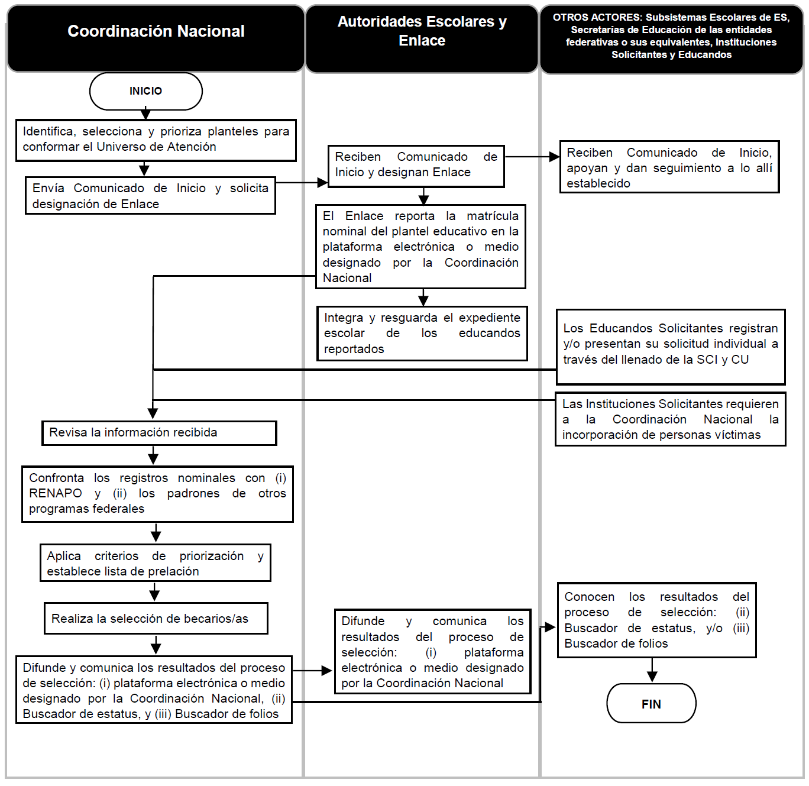

- Operación del Programa

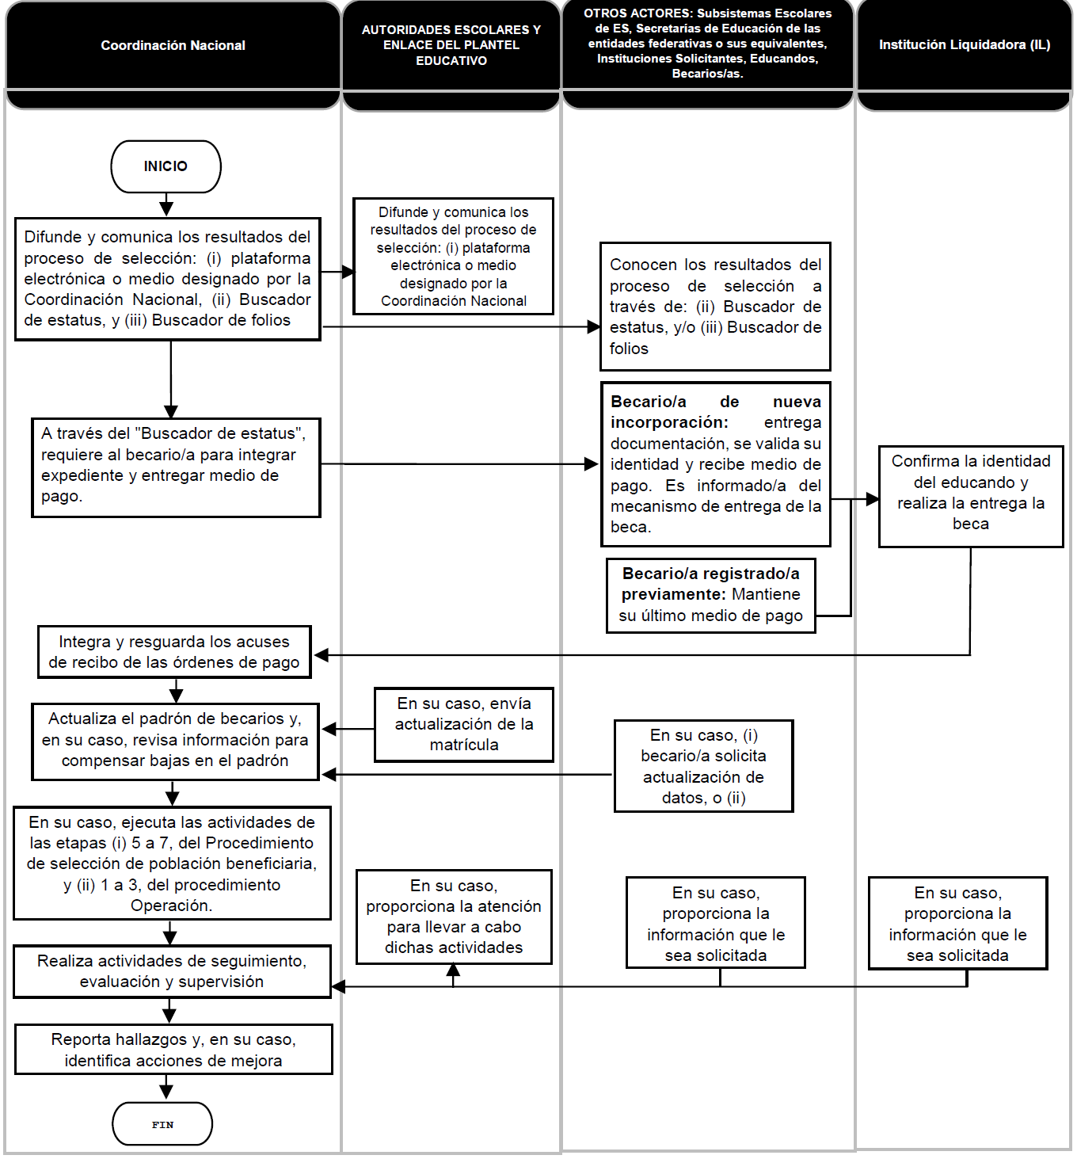
Anexo 2.- Comunicado de Inicio
COMUNICADO
PROGRAMA JÓVENES ESCRIBIENDO EL FUTURO

Autoridades Educativas
PRESENTE
En el marco de las actividades para dar continuidad al “Programa Jóvenes Escribiendo el Futuro” en el semestre ____-____ 20__, les damos a conocer las siguientes fechas clave:
Fecha | Actividad
___ de ___ al ___ de ____ | Periodo para realizar la carga de ficha escolar de la matrícula completa en la plataforma.
__ al ___ de ___ | Periodo contemplado para el proceso de continuidad y nuevo ingreso en el “sistema que destine la Coordinación para ello” o en su caso el proceso realizado por operativo en campo.
___ de ____ | Publicación de resultados
___ de ___ al ___ de ___ | Carga de CLABE en la plataforma.
___ al ___ de ___ | Verificación de cuentas
___ al ___ de ___ | Corrección de CLABE

Es muy importante señalar, que la carga de la matrícula escolar permitirá corroborar la vigencia de las y los becarios que estudian en la institución y así garantizaremos los pagos de los meses ____-____ y ____-____, a los educandos que cumplan con los criterios solicitados por el Programa.
El cumplimiento de estas fechas también nos permitirá brindarles a ustedes y a sus educandos una atención oportuna. Les reiteramos que el registrar a un educando en la plataforma no significa que ya es o será becario, sino que tendrá la oportunidad de participar en el proceso de selección.
Les recordamos que esta beca está dirigida a educandos en Instituciones de Educación Superior. Para cumplir con la disponibilidad presupuestal y para garantizar la beca a quienes más lo necesitan, de forma prioritaria se atenderá a:
A) Educandos inscritos en escuelas prioritarias o de cobertura total.
B) Educandos inscritos en escuelas susceptibles de atención.
Les informamos que, en caso de requerir información u orientación en el uso del sistema y/o del proceso de actualización de la matrícula para este periodo, se les podrá otorgar información en las Oficinas de Representación y en las SARE de la Coordinación Nacional de Becas para el Bienestar Benito Juárez, o bien, a través del número telefónico _______ ext. _______, ______ y _______.
Sin más por el momento, les agradecemos su colaboración y nos mantendremos en contacto para realizar el proceso de carga y actualización de la matrícula escolar.
Saludos cordiales.

Anexo 3.- Mecanismos de Supervisión a la Población Atendida del Programa

La Coordinación Nacional obtiene información escolar referente a los/as becarios/as del Programa en diversas etapas y procesos. Dicha información sirve de insumo para realizar distintos análisis que permitan detectar posibles inconsistencias entre la información que obtiene la Coordinación Nacional de las IPES y la que éstas le reportan a la SEP como parte de otros procesos de reporte y seguimiento, distintos a la operación del Programa. También, con dicha información es posible identificar casos de cumplimiento o no de los requisitos para ser seleccionado y/o permanecer en el padrón del Programa.
De conformidad con la definición de su población objetivo, mecánica operativa y datos escolares de la población beneficiaria de este Programa, se podrán aplicar alguno(s) de los tres siguientes mecanismos de supervisión:

No | Mecanismo | Objetivo
1 | Supervisión de la matrícula reportada | Identificar planteles con inconsistencias entre la matrícula que reportan a la Coordinación Nacional y las cifras de estadística educativa de la SEP.
2 | Supervisión de casos individuales de becarios/as | Verificar la situación académica de becarios/as cuya edad es superior a la edad promedio para cursar el tipo educativo en el que se encuentran inscritos.
3 | Supervisión de expedientes escolares | Verificar la inscripción de los becarios/as en el plantel y tipo educativo registrados ante la Coordinación Nacional con base en los expedientes en posesión de las IPES.

Anexo 4.- Documentos para la Verificación de (i) la Identidad, (ii) los Datos Escolares del/de la Becario/a y, en su caso, (iii) la Identidad de su Madre, Padre, Representante del/de la Becario/a, o Tutor
1.- Documentos requeridos para validar la identidad del/de la becario/a
1.1 Menor de edad
■ Acta de nacimiento;
■ CURP;
■ Documento migratorio (para el caso de nacidos en el extranjero, en sustitución de CURP y Acta de nacimiento).
■ Pasaporte
1.2 Mayor de edad
■ Credencial para votar con fotografía vigente;
■ Pasaporte vigente;
■ Cartilla del Servicio Militar Nacional;
■ Documentos migratorios;
■ Credencial con fotografía vigente de servicios médicos de una institución pública de salud o seguridad social;
■ Credencial con fotografía de jubilado/a o pensionado/a vigente emitida por una institución de seguridad social;
■ Constancia de autoridad local, la cual debe presentar las siguientes características:
o Vigencia máxima de seis (6) meses;
o Nombre completo del/de la solicitante;
o Fecha de nacimiento del/de la solicitante;
o Domicilio completo del/de la solicitante;
o Fotografía y firma o huella del/de la solicitante.
o Nombre completo, firma y sello de la autoridad local que emite.
2.- Documentos requeridos para validar la situación escolar del/de la becario/a
■ Constancia de estudios;
■ Credencial escolar;
■ Formato de inscripción o reinscripción;
■ Informe de calificaciones;
■ Tira de materias;
■ Constancia de historia académica certificada;
■ Cualquier otro documento que pueda otorgar información sobre la inscripción respectiva, siempre y cuando contenga los elementos siguientes:
o Nombre completo del/de la alumno/a;
o CURP del/de la alumno/a;
o Nombre y clave del centro de trabajo del plantel;
o Firma del/de la Director/a o de la Autoridad Educativa;
o Sello de la escuela, código QR o firma electrónica;
o Ciclo o periodo de inscripción del/de la alumno/a o en su defecto fecha emisión; y
o Fecha de expedición del documento menor a 6 meses
3.- Documentos requeridos para la verificación de (i) la identidad, (ii) los datos escolares del/de la becario/a y/o, en su caso, (iii) la identidad de su madre, padre, Representante del/la becario/a, o tutor
■ Credencial para votar con fotografía vigente;
■ Pasaporte vigente;
■ Cartilla del Servicio Militar Nacional;
■ Cédula profesional;
■ Certificado de Matrícula Consular;
■ Tarjeta Única de Identidad Militar;
■ Documentos migratorios, en su caso;
■ Credencial con fotografía vigente de servicios médicos de una institución pública de salud o seguridad social;
■ Credencial con fotografía de jubilado/a o pensionado/a vigente emitida por una institución de seguridad social;
■ Constancia de autoridad local, la cual debe presentar las siguientes características:
- Vigencia máxima de seis (6) meses;
- Nombre completo del/de la solicitante;
- Fecha de nacimiento del/de la solicitante;
- Domicilio completo del/de la solicitante;
- Fotografía y firma o huella del/de la solicitante;
- Nombre completo, firma y sello de la autoridad local que emite.
- Acta de Nacimiento;
- CURP (en caso de contar con ésta);
■ Documentos migratorios (para el caso de nacidos en el extranjero, en sustitución de CURP y Acta de Nacimiento).
■ Las demás identificaciones nacionales que en su caso apruebe la Comisión Nacional Bancaria y de Valores.

Anexo 5.- Listado de Prelación de Parentesco para que un Familiar Funja como “Representante del/de la Becario/a” en los Actos y Trámites Inherentes al Programa
El Programa reconoce como orden de prelación para fungir como representante del/la menor, el siguiente:
1. ABUELA MATERNA
2. ABUELA PATERNA
3. ABUELO MATERNO
4. ABUELO PATERNO
5. HERMANA con 18 años cumplidos o más
6. HERMANO con 18 años cumplidos o más
Para poder fungir como Representante, el familiar deberá presentar ante la Coordinación Nacional las actas de nacimiento necesarias que acrediten el parentesco por consanguinidad hasta el segundo grado con los/las Becarios/as.
Anexo 6.- Solicitud de Actualización de Información del Programa Jóvenes Escribiendo el Futuro (JEF)
ANVERSO

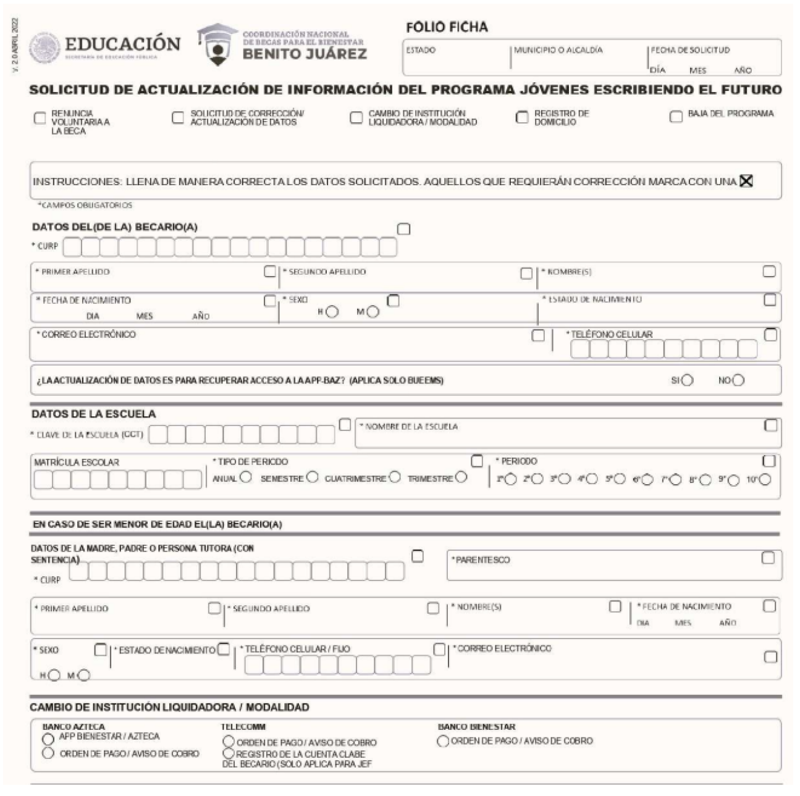
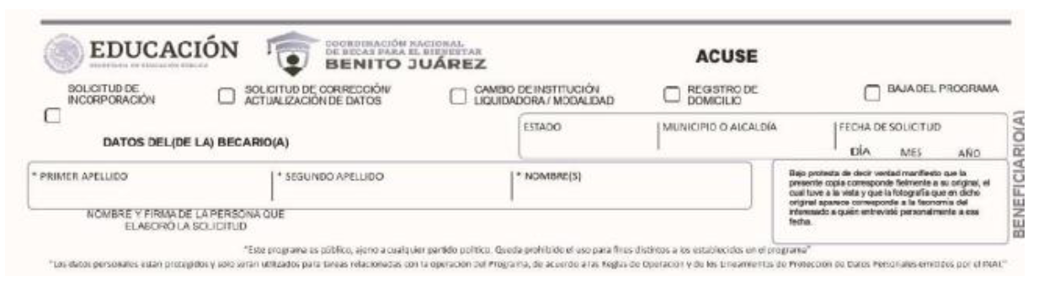

REVERSO

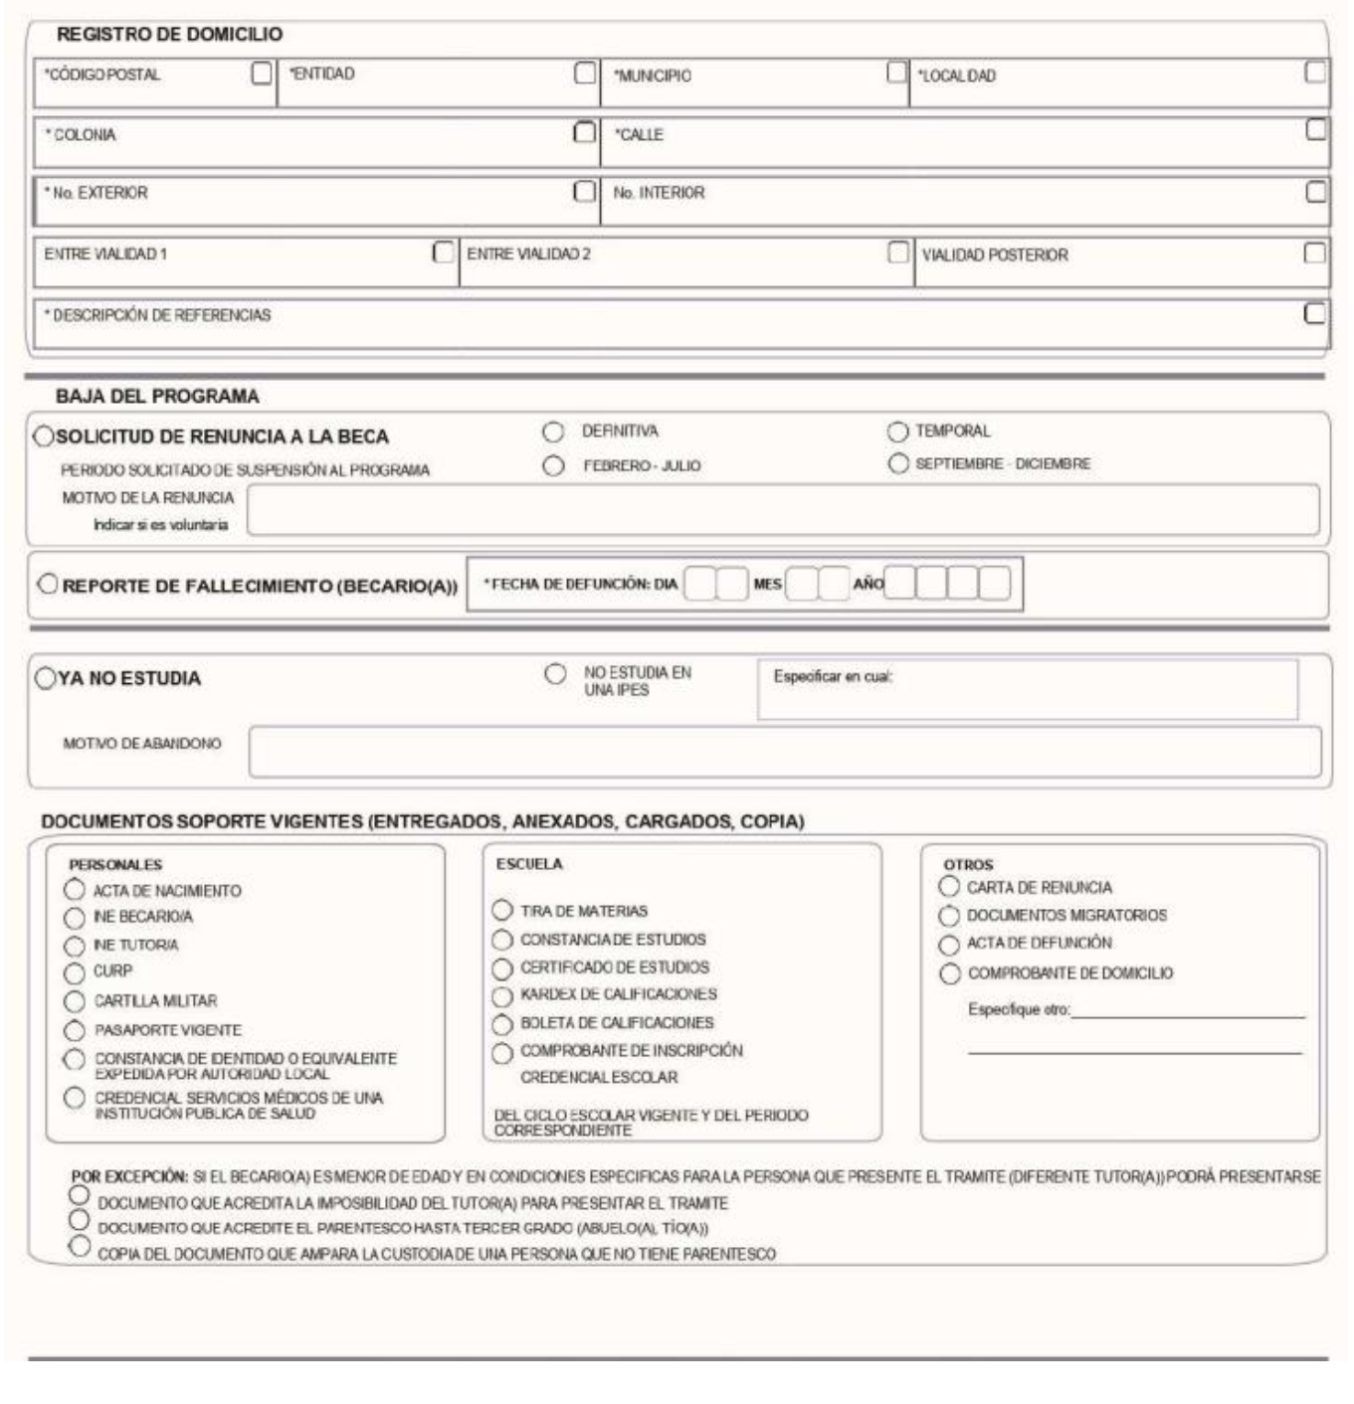
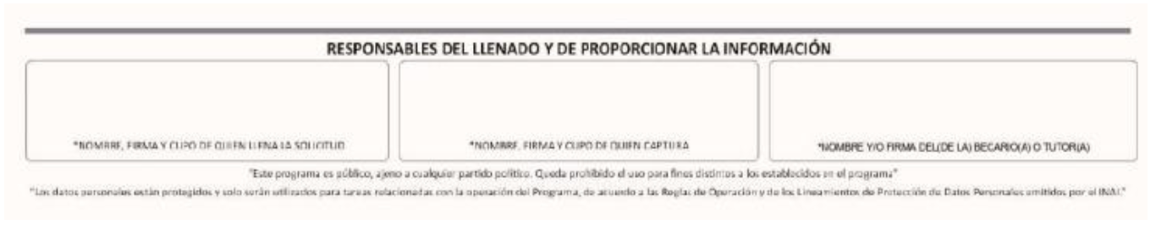

_________________________

MODIFICACIÓN al Aviso mediante el cual se da a conocer a los gobiernos de las entidades federativas la distribución y calendarización para la ministración durante el ejercicio fiscal de 2022, de los recursos correspondientes al Fondo de Aportaciones Múltiples (FAM), en sus componentes de infraestructura educativa básica, media superior y superior.

Al margen un sello con el Escudo Nacional, que dice: Estados Unidos Mexicanos.- EDUCACIÓN.- Secretaría de Educación Pública.- Unidad de Administración y Finanzas.
Con fundamento en lo dispuesto en los artículos 38 de la Ley Orgánica de la Administración Pública Federal; 41 de la Ley de Coordinación Fiscal; 7, fracción I del Reglamento de la Ley Federal de Presupuesto y Responsabilidad Hacendaria; 9 del Reglamento Interior de la Secretaría de Educación Pública y con base en las erogaciones aprobadas en el anexo 22 del Presupuesto de Egresos de la Federación para el Ejercicio Fiscal 2022, en lo correspondiente a Infraestructura Educativa; así como el artículo Cuarto del Acuerdo por el que se da a conocer a los gobiernos de las entidades federativas la distribución y calendarización para la ministración durante el ejercicio fiscal 2022, de los recursos correspondientes a los Ramos Generales 28 Participaciones a Entidades Federativas y Municipios, y 33 Aportaciones Federales para Entidades Federativas y Municipios, publicado en el Diario Oficial de la Federación el 20 de diciembre de 2021, he tenido a bien emitir la siguiente:
MODIFICACIÓN AL AVISO MEDIANTE EL CUAL SE DA A CONOCER A LOS GOBIERNOS DE LAS ENTIDADES FEDERATIVAS LA DISTRIBUCIÓN Y CALENDARIZACIÓN PARA LA MINISTRACIÓN DURANTE EL EJERCICIO FISCAL DE 2022, DE LOS RECURSOS CORRESPONDIENTES AL FONDO DE APORTACIONES MÚLTIPLES (FAM), EN SUS COMPONENTES DE INFRAESTRUCTURA EDUCATIVA BÁSICA, MEDIA SUPERIOR Y SUPERIOR
ÚNICO.- Se MODIFICA el cuadro del numeral 4 del artículo QUINTO del “Aviso mediante el cual se da a conocer a los gobiernos de las Entidades Federativas la distribución y calendarización para la ministración durante el ejercicio fiscal de 2022, de los recursos correspondientes al Fondo de Aportaciones Múltiples (FAM), en sus componentes de infraestructura educativa básica, media superior y superior”, para cancelar el proyecto estratégico de la Universidad Politécnica del Bajo Mixe, en el Estado de Oaxaca, e incorporar dos proyectos estratégicos para el Estado de Sinaloa, para quedar como sigue:
ARTÍCULOS PRIMERO AL CUARTO […]
QUINTO a 3. Memoria de cálculo [...]
4. De conformidad con el cuadro de porcentajes mostrado en el punto 1, se cuenta con recursos para los siguientes proyectos estratégicos de educación superior:
Instituciones a apoyar con recursos de proyectos estratégicos
Entidad federativa | Institución | Total Asignado por Institución (Pesos)
… | … | …
… | … | …
… | … | …
… | … | …
… | … | …
… | … | …
… | … | …
… | … | …
Oaxaca | Universidad Politécnica de Salina Cruz. | 67,098,477.00
Oaxaca | Afrouniversidad Politécnica Intercultural | 75,485,787.00
Sinaloa | Universidad Tecnológica de Escuinapa | 17,796,292.00
Sinaloa | Universidad Tecnológica de Culiacán | 12,158,442.00
Sinaloa | Universidad Politécnica del Valle del Évora | 8,898,146.00
Total |  | …

Ciudad de México, a 13 de diciembre de 2022.- Titular de la Unidad de Administración y Finanzas, Oscar Flores Jiménez.- Rúbrica.

“4.3 De aquí a 2030, asegurar el acceso igualitario de todos los hombres y las mujeres a una formación técnica, profesional y superior de calidad, incluida la enseñanza universitaria";
“4.5 De aquí a 2030, eliminar las disparidades de género en la educación y asegurar el acceso igualitario a todos los niveles de enseñanza y la formación profesional para las personas vulnerables, incluidas las personas con discapacidad, los pueblos indígenas y los niños en situaciones de vulnerabilidad".

